Цифровая платформа «Карта жителя» 1.0
Руководство пользователя. Веб-клиент администратор
Содержание
Перечень терминов и сокращений 6
1 Введение 7
1.1 Область применения 7
1.2 Краткое описание возможностей ЦП КЖ 7
1.3 Уровень подготовки пользователя 10
2 Подготовка к работе 11
2.1 Состав и содержание носителя данных 11
2.2 Вход в веб-клиент администрирования 11
2.3 Описание интерфейса веб-клиента администрирования 11
2.4 Общие приемы работы с интерфейсом 14
2.4.1 Фильтрация 14
2.4.2 Сортировка 15
2.4.3 Управление постраничными списками 15
3 Описание действий 16
3.1 Перед началом работы 16
3.1.1 Первичная авторизация в веб-клиенте 16
3.1.2 Авторизация в веб-клиенте 16
3.1.3 Восстановление пароля 18
3.1.4 Выход из веб-клиента 19
3.2 Управление заявлениями на подключение БК 19
3.2.1 Просмотр заявлений на подключение 19
3.2.2 Добавление заявления на подключение 21
3.2.3 Одобрение заявления 22
3.2.4 Отклонение заявления 23
3.2.5 Проверка СНИЛС 24
3.3 Управление БК пользователей 25
3.3.1 Просмотр списка БК 25
3.3.2 Просмотр операций по БК 26
3.3.3 Присвоение БК статуса КЖ 27
3.3.4 Снятие статуса КЖ с БК 28
3.3.5 Блокировка и разблокировка БК 29
3.4 Управление услугами и льготами 31
3.4.1 Просмотр услуг пользователя 31
3.4.2 Выгрузка фактов оказания услуг 32
3.5 Управление пользователями 33
3.5.1 Просмотр списка пользователей 33
3.5.2 Создание пользователя 34
3.5.3 Редактирование пользователя 37
3.5.4 Добавление пользователя в группу 37
3.5.5 Деактивация/активация пользователя 37
3.5.6 Удаление пользователя 38
3.6 Управление группами 38
3.6.1 Просмотр списка групп пользователей 39
3.6.2 Создание пользовательской группы 40
3.6.3 Редактирование пользовательской группы 40
3.6.4 Удаление пользовательской группы 41
3.7 Управление правами 41
3.7.1 Просмотр прав пользователей и групп в сервисе 42
3.7.2 Добавление права пользователю 42
3.7.3 Удаление права пользователя 43
3.7.4 Добавление права группе 44
3.7.5 Удаление права группы 45
3.8 Управление контентом 46
3.8.1 Редактирование информации страницы поддержки 46
3.8.2 Просмотр категорий публичных документов 47
3.8.3 Добавление категории публичных документов 48
3.8.4 Редактирование категории публичных документов 48
3.8.5 Удаление категории публичных документов 49
3.8.6 Просмотр списка публичных документов 49
3.8.7 Добавление публичного документа 50
3.8.8 Редактирование и публикация публичного документа 51
3.8.9 Удаление публичного документа 52
3.8.10 Просмотр категорий часто задаваемых вопросов 52
3.8.11 Добавление категории часто задаваемых вопросов 53
3.8.12 Редактирование категории часто задаваемых вопросов 53
3.8.13 Удаление категории часто задаваемых вопросов 54
3.8.14 Просмотр списка часто задаваемых вопросов и ответов на них 54
3.8.15 Добавление часто задаваемого вопроса и ответа на него 55
3.8.16 Редактирование часто задаваемого вопроса и ответа на него 56
3.8.17 Удаление часто задаваемого вопроса и ответа на него 57
3.9 Управление новостями 57
3.9.1 Просмотр списка новостей 57
3.9.2 Создание новости (немедленная публикация) 59
3.9.3 Редактирование новости 62
3.9.4 Удаление неопубликованной новости 64
3.9.5 Отложенная публикация новости 64
3.9.6 Снятие новости с публикации, отложенное снятие с публикации 64
3.10 Управление ПП 66
3.10.1 Просмотр списка ПП 66
3.10.2 Добавление ПП 67
3.10.3 Редактирование карточки ПП 70
3.10.4 Активация/деактивация ПП 71
3.10.5 Удаление ПП 72
3.11 Управление справочниками 72
3.11.1 Справочник «Банки» 73
3.11.1.1. Просмотр справочника 73
3.11.1.2. Добавление записи в справочник 74
3.11.1.3. Редактирование записи справочника 74
3.11.1.4. Удаление записи из справочника 75
3.11.2 Справочник «BIN коды банков» 75
3.11.2.1. Просмотр справочника 75
3.11.2.2. Добавление записи в справочник 76
3.11.2.3. Редактирование записи справочника 77
3.11.2.4. Удаление записи из справочника 77
3.11.3 Справочник «Типы поставщиков услуг соцподдержки» 78
3.11.3.1. Просмотр справочника 78
3.11.3.2. Добавление записи в справочник 78
3.11.3.3. Редактирование записи справочника 79
3.11.3.4. Удаление записи из справочника 79
3.11.4 Справочник «Поставщики услуг соцподдержки» 80
3.11.4.1. Просмотр справочника 80
3.11.4.2. Добавление записи в справочник 81
3.11.4.3. Редактирование записи справочника 82
3.11.4.4. Удаление записи из справочника 83
3.11.5 Справочник «Льготные категории» 83
3.11.5.1. Просмотр справочника 83
3.11.5.2. Добавление записи в справочник 84
3.11.5.3. Редактирование записи справочника 85
3.11.5.4. Удаление записи из справочника 85
3.11.6 Справочник «Услуги соцподдержки» 85
3.11.6.1. Просмотр справочника 85
3.11.6.2. Добавление записи в справочник 86
3.11.6.3. Редактирование записи справочника 88
3.11.6.4. Удаление записи из справочника 88
3.11.7 Справочник «Уровни соцподдержки» 88
3.11.7.1. Просмотр справочника 88
3.11.7.2. Добавление записи в справочник 89
3.11.7.3. Редактирование записи справочника 90
3.11.7.4. Удаление записи из справочника 90
3.12 Формирование отчетов 91
3.12.1 Формирование и выгрузка общего отчета по оказанным услугам 91
3.12.2 Формирование и выгрузка общего отчета по заявкам 92
3.13 Управление обращениями в службу поддержки 93
3.13.1 Просмотр списка обращений 93
3.13.2 Просмотр обращения 94
4 Аварийные ситуации 96
5 Рекомендации по освоению 97

Перечень терминов и сокращений
Сокращение/ термин | Наименование/определение
АС Банков | Автоматизированные системы банков-эмитентов Карт
БК | Банковская карта
Держатель КЖ | Физическое лицо, подключившее национальный платежный инструмент – платежную карту «Мир», выпущенную любой кредитной организацией, к информационной системе «Карта жителя»
Интерфейс | Воспринимаемая пользователем при помощи органов чувств система средств управления функциями ПО
КЖ, карта жителя | Электронный носитель информации «Карта жителя» – многофункциональная именная пластиковая смарт-карта на основе национальной платежной системы «Мир», на которой размещена визуальная и электронная информация, являющаяся электронным носителем информации, содержащейся в ЦП КЖ, идентифицирующая ее держателя
ЛК | Личный кабинет
МСП | Меры социальной поддержки
ПК | Персональный компьютер
Пользователь | Лицо, использующее ЦП КЖ. Это может быть как пользователь Информационного портала – держатель КЖ, так и пользователь, осуществляющий эксплуатацию и обслуживание ЦП КЖ
Портал | Информационный портал ЦП КЖ
ПС «Мир» | Национальная российская платежная система «Мир»
Пункт подключения, ПП | Организация, осуществляющая подключение платежных карт «Мир», выпущенных кредитной организацией – участником национальной системы платежных карт, созданной в соответствии с законодательством Российской Федерации о национальной платежной системе, к ЦП КЖ
РФ | Российская Федерация
Сервис | Самостоятельная единица архитектурного ландшафта, включающая в себя серверные и клиентские (необязательно) компоненты, решающая набор задач в рамках одного бизнес-домена или бизнес-процесса, способная самостоятельно горизонтально масштабироваться и быть включённой в состав информационных систем
СНИЛС | Страховой номер индивидуального лицевого счета
СФР | Социальной фонд России, ранее – Пенсионный фонд России
Ф.И.О. | Фамилия, имя, отчество
ЦП КЖ | Цифровая платформа «Карта жителя» 1.0

Введение

Область применения
Цифровая платформа «Карта жителя» 1.0 (далее – ЦП КЖ) предназначена для:
- придания статуса «Карта жителя» банковским картам национальной платежной системы «Мир» (далее – КЖ), выпущенных любой кредитной организацией и используемых жителями субъекта Российской Федерацией (далее – РФ) при получении и оплате товаров, работ и услуг, путем подключения банковских карт национальной платежной системы «Мир» (далее – БК) к ЦП КЖ;
- использования КЖ при предоставлении физическим лицам государственных и муниципальных услуг, в том числе мер социальной поддержки (далее – МСП), коммерческих услуг, при оказании транспортных услуг, услуг в сферах социального обслуживания, здравоохранения на территории субъекта РФ, а также к хозяйствующим субъектам, осуществляющим розничную торговлю, выполнение работ и оказание платных услуг держателю КЖ;
- предоставления субъекту РФ многофункционального электронного инструмента для повышения уровня контроля за реализацией МСП, информирования физических лиц о назначении им МСП;
- предоставления жителям субъекта РФ многофункционального электронного инструмента для получения государственных, муниципальных социальных услуг, а также коммерческих услуг и сервисов;
- идентификации держателя КЖ при взаимодействии с исполнительными органами государственной власти субъекта РФ, органами местного самоуправления муниципальных образований субъекта РФ и подведомственными им организациями.

Краткое описание возможностей ЦП КЖ
ЦП КЖ обеспечивает следующие возможности для пользователей веб-клиента администратора:
- управление заявлениями на подключение БК:
- просмотр заявлений на подключение;
- добавление заявления на подключение;
- одобрение заявления;
- отклонение заявления;
- проверка СНИЛС.
- управление БК пользователей:
- просмотр списка БК и информации по БК;
- просмотр операций по БК;
- присвоение БК статуса КЖ;
- снятие статуса КЖ с БК;
- блокировка и разблокировка БК.
- управление услугами и льготами:
- просмотр услуг пользователя;
- выгрузка фактов оказания услуг.
- управление пользователями:
- просмотр списка пользователей;
- создание пользователя;
- редактирование пользователя;
- удаление пользователя.
- управление группами:
- просмотр списка групп пользователей;
- создание пользовательской группы;
- редактирование пользовательской группы;
- удаление пользовательской группы.
- управление правами:
- просмотр прав пользователей и групп в сервисе;
- добавление права пользователю;
- удаление права пользователя;
- добавление права группе;
- удаление права группы.
- управление контентом (информацией, содержащейся в ЦП КЖ):
- редактирование информации страницы поддержки;
- просмотр категорий публичных документов;
- добавление категории публичных документов;
- редактирование категории публичных документов;
- удаление категории публичных документов;
- просмотр списка публичных документов;
- добавление публичного документа;
- редактирование и публикация публичного документа;
- удаление публичного документа;
- просмотр категорий часто задаваемых вопросов;
- добавление категории часто задаваемых вопросов;
- редактирование категории часто задаваемых вопросов;
- удаление категории часто задаваемых вопросов;
- просмотр списка часто задаваемых вопросов и ответов на них;
- добавление часто задаваемого вопроса и ответа на него;
- редактирование часто задаваемого вопроса и ответа на него;
- удаление часто задаваемого вопроса и ответа на него.
- управление новостями:
- просмотр списка новостей;
- создание новости (немедленная публикация);
- редактирование новости;
- удаление неопубликованной новости;
- отложенная публикация новости;
- снятие новости с публикации, отложенное снятие с публикации.
- управление пунктами подключения (далее – ПП):
- просмотр списка ПП;
- добавление ПП;
- редактирование карточки ПП;
- активация/деактивация ПП;
- удаление ПП.
- управление справочниками (для каждого справочника):
- просмотр справочника;
- добавление записи в справочник;
- редактирование записи справочника;
- удаление записи из справочника.
- формирование отчетов:
- формирование и выгрузка общего отчета по заявкам;
- формирование и выгрузка общего отчета по оказанным услугам.
- управление обращениями в службу поддержки:
- просмотр списка обращений;
- просмотр обращения.

Уровень подготовки пользователя
Пользователь ЦП КЖ должен обладать следующими навыками:
- пользовательские навыки в работе на персональном компьютере (далее – ПК);
- пользовательские навыки работы в сети Интернет
- пользовательские навыки в работе с графическим интерфейсом ЦП КЖ;
- пользовательские навыки в работе с веб-браузером, например Google Chrome.

Подготовка к работе

Состав и содержание носителя данных
Наличие ПК, подключенного к сети Интернет, и веб-браузер являются достаточными условиями для работы с веб-клиентом администратора.

Вход в веб-клиент администрирования
- Откройте веб-браузер.
- Перейдите по веб-адресу https://dig-rcard-admin.secgw.ru/ - открывается страница входа в веб-клиент администратора (Рисунок 1).

Рисунок 1
- Авторизуйтесь, как описано в п. 3.9.2.

Описание интерфейса веб-клиента администрирования
Следующие компоненты интерфейса веб-клиента администрирования отображаются на экране вне зависимости от текущего раздела, в котором находится пользователь (Рисунок 2):
- Шапка страницы:
  - Логотип ЦП КЖ
  - Ф.И.О. авторизованного пользователя и аватар: щелкните по аватару/фотографии для перехода к карточке пользователя, под которым был осуществлен вход в ЦП КЖ.
  - Иконка выхода из веб-клиента: щелкните по ней для выхода из веб-клиента администратора и перехода к странице входа (п. 3.1.4).
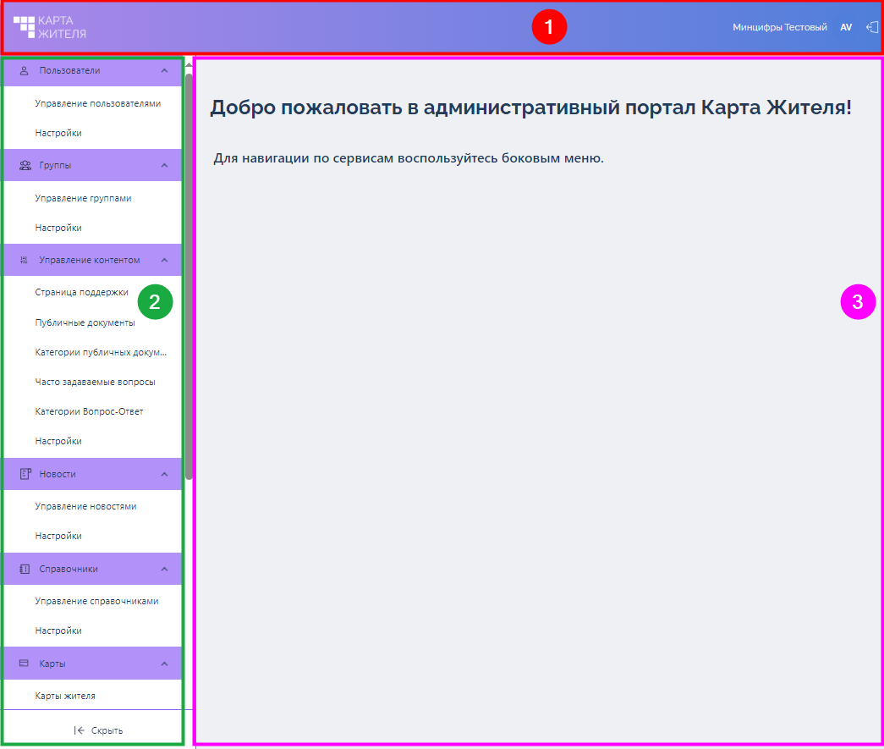
Рисунок 2
- Панель меню в левой части страницы - доступны следующие пункты меню (Рисунок 3):
  - Пользователи (п. 3.5).
  - Группы (п. 3.6).
  - Управление контентом (п. 3.8).
  - Новости (п. 3.9).
  - Справочники (п. 3.11).
  - Карты (п. 3.2 и 3.3).
  - Услуги/Льготы (п. 3.12).
  - Пункт подключения (п. 3.10).
  - Сервис обратной связи (п. 3.13).
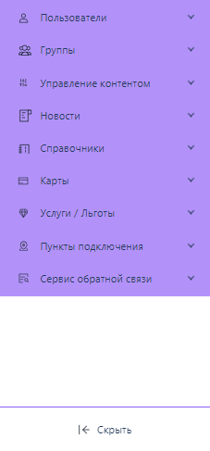
Рисунок 3
Возможны следующие действия с панелью меню:
- щелкните по кнопке , чтобы развернуть панель (Рисунок 3, левая иллюстрация);
- щелкните по кнопке «Свернуть», чтобы свернуть панель (Рисунок 3, правая иллюстрация);
- щелкните по названию пункта свернутого меню для перехода на страницу данного раздела, которая открывается по умолчанию;
- щелкните по названию пункта развернутого меню, чтобы свернуть этот пункт; щелкните повторно, чтобы развернуть пункт (Рисунок 4);
- щелкните на разделе внутри пункта развернутого меню, чтобы перейти к соответствующей странице раздела.
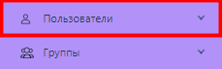

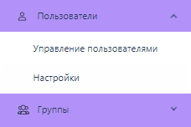
Рисунок 4
- Рабочая область, в которой отображается содержимое выбранной страницы.

Общие приемы работы с интерфейсом

Фильтрация
На некоторых страницах веб-клиента администратора, содержащих списки, присутствует панель фильтра. Она, как правило, размещена над списком (Рисунок 5).
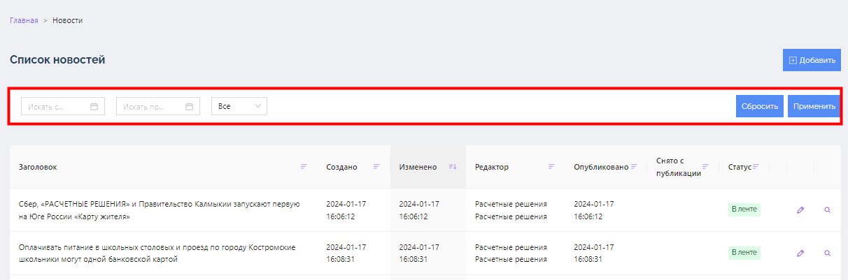
Рисунок 5
Чтобы отфильтровать записи:
- Выберите или укажите параметры фильтрации в полях фильтра. Набор полей фильтрации зависит от страницы, на которой выполняется фильтрация.
- Щелкните по кнопке «Применить» (Рисунок 5).
Отображается отфильтрованный список записей (только те записи, которые соответствуют выбранным вами параметрам).
- Чтобы вернуться к отображению полного списка записей щелкните по кнопке «Сбросить».
Отображается полный список записей.

Сортировка
В списках, присутствующих на некоторых страницах веб-клиента администратора, доступна сортировка (Рисунок 5):
- Чтобы отсортировать список по возрастанию значений определенного столбца щелкните по иконке в заголовке этого столбца.
Выполняется сортировка записей в списке по возрастанию значений. Иконка в заголовке столбца изменяется на , столбец, по которому выполнена сортировка отмечен цветом.
- Чтобы отсортировать тот же столбец по убыванию щелкните по иконке в заголовке столбца.
Выполняется сортировка записей в списке по убыванию значений. Иконка в заголовке столбца изменяется на , столбец, по которому выполнена сортировка отмечен цветом.
- Чтобы сбросить сортировку по выбранному столбцу щелкните по иконке в заголовке столбца.
Сортировка по столбцу отменяется, иконка в заголовке столбца изменяется на , столбец окрашен так же, как и остальные.
- Чтобы выбрать сортировку по возрастанию для другого столбца на любом шаге 1-3 щелкните по иконке в заголовке нового столбца.
Сортировка по прежнему столбцу отменяется, записи сортируются по возрастанию значений нового столбца.

Управление постраничными списками
Списки записей, присутствующих на некоторых страницах веб-клиента администратора, отображаются постранично. Под списком отображаются элементы навигации и управления списком, а также общее количество страниц записей.
Доступны следующие элементы интерфейса для навигации между страницами списка и управления им:
- переход к следующей странице списка – щелкните по кнопке ;
- переход к предыдущей странице – щелкните по кнопке ;
- переход к последней странице – щелкните по кнопке ;
- переход к первой странице – щелкните по кнопке ;
- переход к n-ной странице – щелкните по номеру страницы;
- количество записей, отображаемых на странице: выберите в списке.

Описание действий

Перед началом работы

Первичная авторизация в веб-клиенте
После того как уполномоченный пользователь добавляет в ЦП КЖ вашу учетную запись (п. 3.5.2), на указанный в карточке пользователя адрес электронной почты приходит письмо со ссылкой на страницу установки пароля (Рисунок 6).
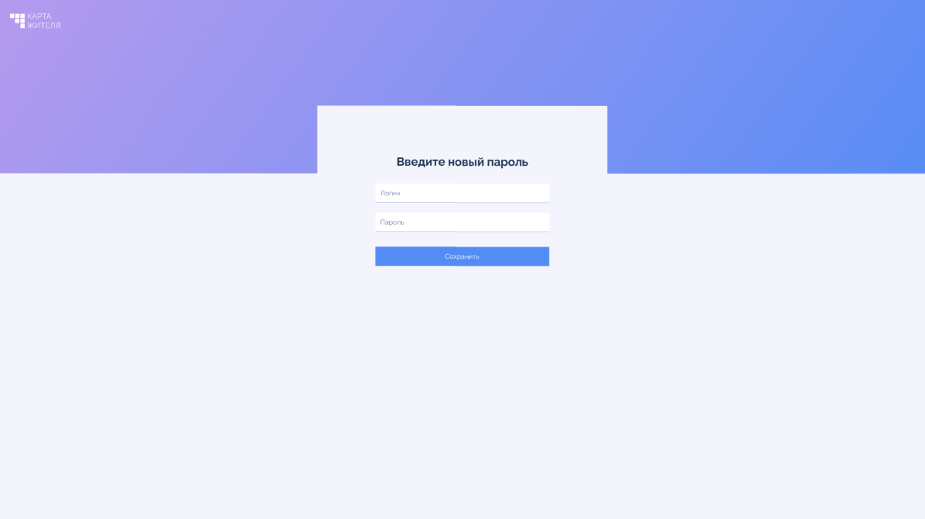
Рисунок 6
Порядок первичной авторизации пользователя в веб-клиенте:
- Укажите свой логин, присланный в письме, в поле «Логин».
- Укажите пароль, удовлетворяющий правилам безопасности, в поле «Пароль».
- Повторно введите выбранный пароль в поле повтора пароля.
- Щелкните по кнопке  «Сохранить».
- После появления сообщения об успешной установке пароля перейдите к авторизации (п. 3.1.2).

Авторизация в веб-клиенте
Для авторизации в веб-клиенте и перехода к выполнению операций в нем:
- Перейдите на страницу входа (Рисунок 1).
- Укажите свой логин в поле «Логин».
- Укажите свой пароль в поле «Пароль».
- Если вы хотите, чтобы ваш логин был запомнен на этом компьютере, установите флаг «Запомнить меня».
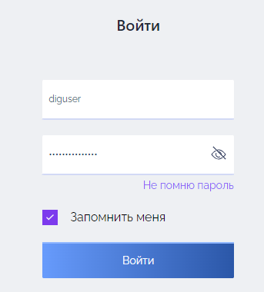
Рисунок 7
- Щелкнуть по кнопке 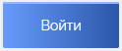 «Войти» - выполняется проверка правильности указанных данных. Если проверки пройдены и учетная запись активна, выполняется вход в веб-клиент. Открывается стартовая страница (Рисунок 8).
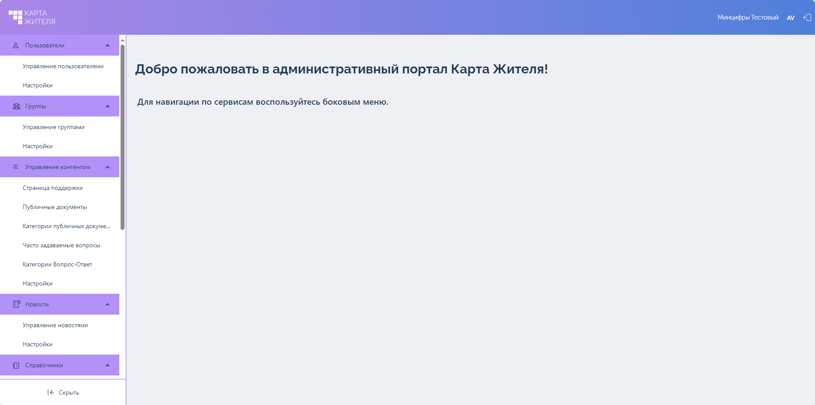
Рисунок 8
- Для навигации по разделам веб-клиента воспользуйтесь панелью главного меню в левой части страницы. Вы можете свернуть меню, щелкнув по кнопке «Скрыть» (Рисунок 8), или развернуть его, щелкнув по кнопке «Развернуть».

Восстановление пароля
Порядок востановления пароля:
- Перейдите на страницу входа (п. 2.2).
- Щелкните по ссылке «Не помню пароль» под строкой ввода пароля.
Открывается страница восстановления пароля (Рисунок 9).
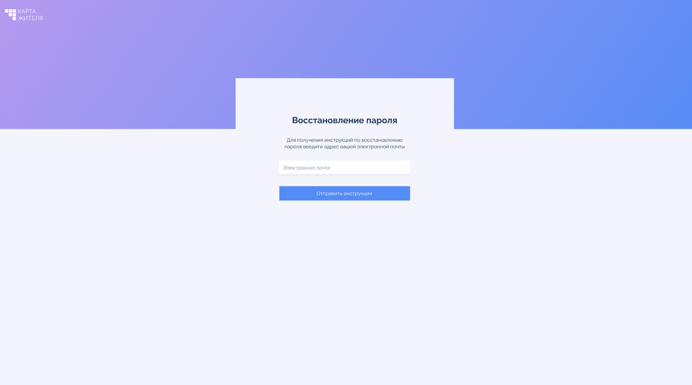
Рисунок 9
- Укажите адрес электронной почты, указанный для вашей учетной записи в ЦП КЖ (Рисунок 9).
- Щелкните по кнопке «Отправить инструкции» (Рисунок 9).
Если адрес электронной почты указан корректно, на него отправляется письмо с кодом для сброса пароля. Открывается страница «Введите код» (Рисунок 10).
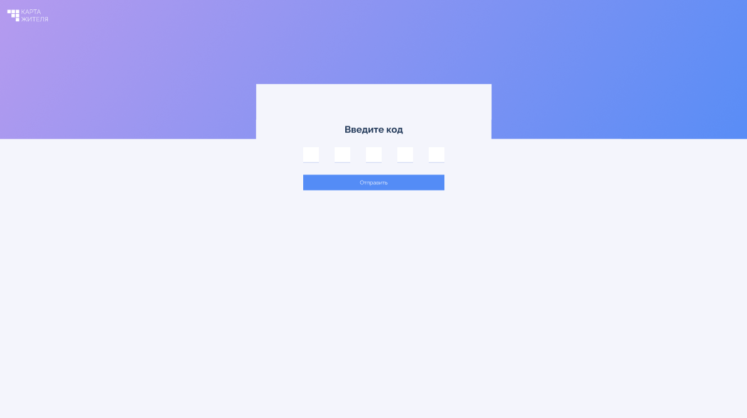
Рисунок 10
- Проверьте адрес электронной почты, откройте полученное письмо с кодом.
- Введите полученный код на странице ввода кода и щелкните по кнопке «Отправить».
Выполняется сброс старого пароля и переход на страницу установки нового пароля (Рисунок 6).
- Укажите новый пароль и подтвердите его (п. 3.1.1).
Выполняется вход в веб-клиент. Пароль изменен.

Выход из веб-клиента
Для выхода из веб-клиента щелкните по иконке (Рисунок 2) в шапке страницы - выполняется выход из веб-клиента и открывается страница входа (Рисунок 1).

Управление заявлениями на подключение БК
Для работы с заявлениями на подключение: просмотра заявления, создания нового заявления, одобрения или отклонения заявления щелкните по пункту «Карты» в панели главного меню (в свернутом виде) или по разделу «Заявки на подключение» пункта «Карты» в панели главного меню (в развернутом виде).
Для перехода к управлению правами для функции управления БК и заявлениями выберите в пункте «Карты» раздел «Настройки» (п. 3.7).

Просмотр заявлений на подключение
После создания заявления на подключение в ЦП КЖ любым способом (пользователем через Личный кабинет (далее – ЛК), оператором ПП через создание заявления, получения запроса от АС Банков), заявление на подключение доступно для дальнейших действий с ним: просмотра, одобрения или отклонения, проверки указанного в заявлении СНИЛС.
Чтобы просмотреть список существующих заявлений на подключение:
- Щелкните по пункту «Карты» в панели главного меню (в свернутом виде) или по разделу «Заявки на подключение» пункта «Карты» в панели главного меню (в развернутом виде).
Открывается страница «Заявления на подключение» (Рисунок 11). Для каждого заявления в списке отображаются фамилия, имя, отчество заявителя, его СНИЛС, телефон, последние 4 цифры БК, указанной в заявлении, номер паспорта, статус заявления и срок действия БК.
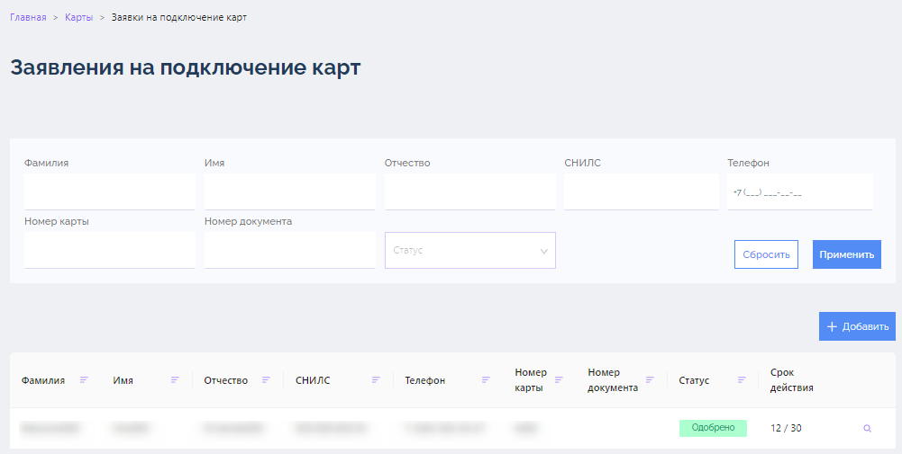
Рисунок 11
В списке доступны фильтрация (п. 2.4.1), сортировка (п. 2.4.2) и навигация по страницам (п. 2.4.3).
- Вы можете отфильтровать список заявок (п. 2.4.1) по следующим параметрам:
- Фамилия.
- Имя.
- Отчество.
- СНИЛС.
- Телефон.
- Последние 4 цифры номера БК.
- Номер документа (паспорта).
- Статус заявления («Получено», «Одобрено», «Отказано»).
После применения фильтрации отображается список заявок, соответствующий указанным в поисковой строке данным.
- Чтобы просмотреть карточку пользователя щелкните по иконке в строке заявления (Рисунок 11).
Открывается страница «Просмотр заявления на подключение карты» (Рисунок 12).
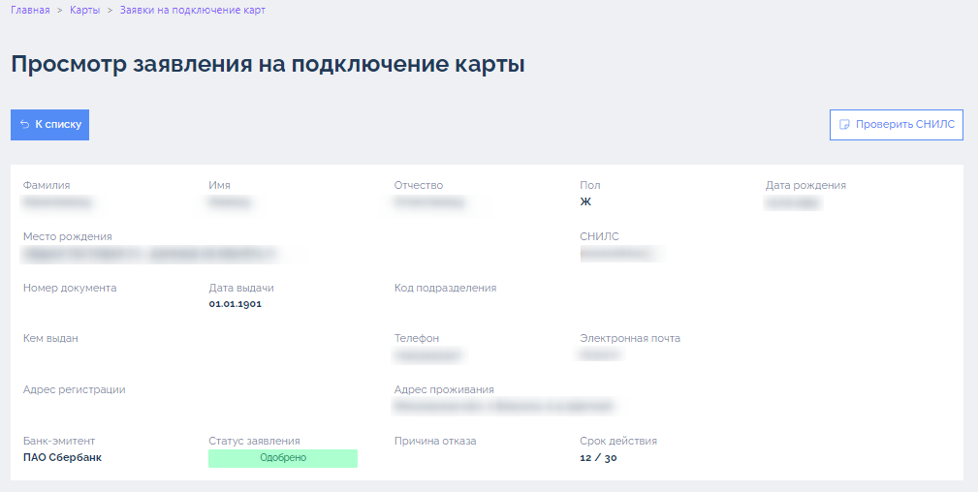
Рисунок 12
- Из карточки заявления вы можете:
- Проверить СНИЛС (п. 3.2.5).
- Для заявлений в статусе «Получено»: одобрить (п. 3.2.3) или отклонить заявление (п. 3.2.4).
- Для возврата к списку заявлений щелкните по кнопке «К списку».
Отображается список заявлений, который был получен по результатам фильтрации.

Добавление заявления на подключение
Добавление заявления на подключение вручную через веб-клиент администратора выполняется оператором ПП при обращении клиента в ПП. Чтобы добавление заявления было успешным, клиент должен быть зарегистрирован в ЦП КЖ как пользователь – держатель КЖ (п. 3.5.2).
Чтобы добавить заявление на подключение БК обратившегося в ПП клиента, который уже был добавлен в ЦП КЖ как пользователь:
- Перейдите в список заявлений (п. 3.2.1) и щелкните по кнопке  «+Добавить» над списком (Рисунок 11).
Открывается страница «Добавление заявки на подключение карт» (Рисунок 13).
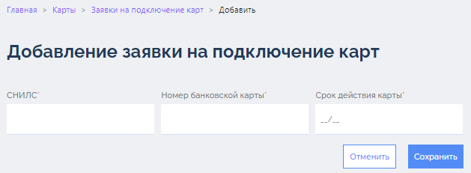
Рисунок 13
- Укажите СНИЛС клиента, для которого добавляется заявление, в поле «СНИЛС».
- Введите номер БК в поле «Номер банковской карты».
- Укажите срок действия БК в формате ММ/ГГ в поле «Срок действия карты».
- Щелкните по кнопке «Сохранить».
Выполняется проверка введенных данных. Если найден пользователь с указанным СНИЛС, а данные БК введены корректно, выполняется сохранение заявления в статусе «Получено». Теперь заявление доступно для одобрения или отклонения.

Одобрение заявления
Чтобы одобрить полученное заявление на подключение БК:
- Перейдите в список заявлений (п. 3.2.1) и щелкните по иконке в строке заявления, имеющего статус «Получено».
Открывается страница «Просмотр заявления на подключение карты» (Рисунок 14).
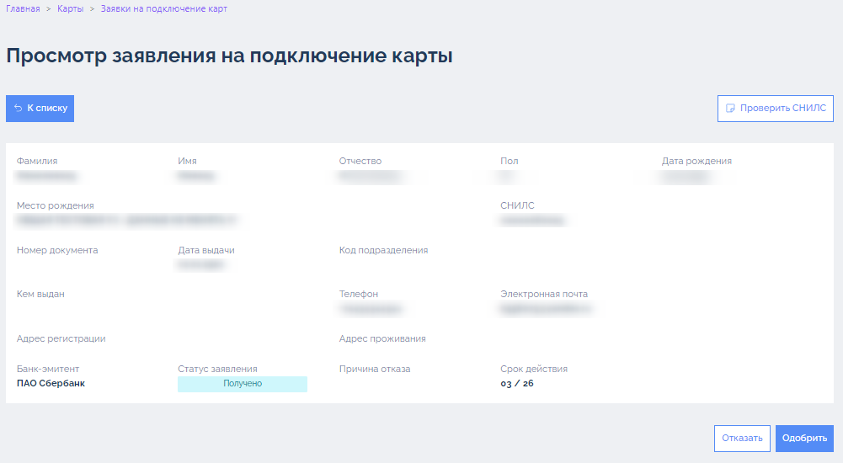
Рисунок 14
- При необходимости проверьте СНИЛС, указанный в заявлении (п. 3.2.5).
- Щелкните по кнопке 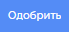 «Одобрить» (Рисунок 14) - отображается окно подтверждения одобрения ().
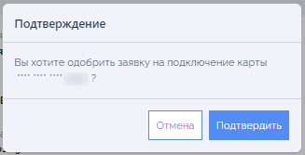
Рисунок 15
- Подтвердите выбор, щелкнув по кнопке «Подтвердить».
Успешное одобрение зявления подтверждается соответстсующим информационным сообщениемм (Рисунок 16).
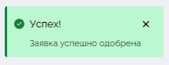
Рисунок 16
Заявление приобретает статус «Одобрено», БК, указанная в заявлении, приобретает статус КЖ («Активная»). Пользователю, заявление которого одобрено, направляется уведомление о статусе заявления на указанный адрес электронной почты. Выполняется возврат к списку заявлений.

Отклонение заявления
Чтобы отклонить полученное заявление на подключение БК:
- Перейдите в список заявлений (п. 3.2.1) и щелкните по иконке в строке заявления, имеющего статус «Получено».
Открывается страница «Просмотр заявления на подключение карты» (Рисунок 14).
- При необходимости проверьте СНИЛС, указанный в заявлении (п. 3.2.5).
- Щелкните по кнопке 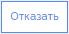 «Отказать» (Рисунок 14).
Отображается окно для указания причины отказа (Рисунок 17).
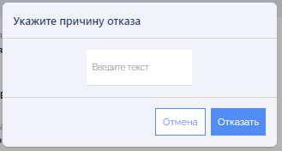
Рисунок 17
- Укажите причину отказа в поле ввода и щелкните по кнопке «Отказать» (Рисунок 17).
Заявление приобретает статус «Отказано». Пользователю, заявление которого отклонено, направляется уведомление о статусе заявления на указанный адрес электронной почты.

Проверка СНИЛС
Проверка СНИЛС необходима для подтверждения данных СНИЛС, указанных в заявлении. Результатом проверки является ответ на отправленный в СФР запрос о действительности СНИЛС указанного пользователя.
Чтобы проверить СНИЛС, указанный в заявлении:
- Перейдите к просмотру заявления (п. 3.2.1 Шаг 3).
Открывается страница «Просмотр заявления на подключение карты» (Рисунок 12).
- Щелкните по кнопке 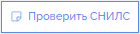 «Проверить СНИЛС» (Рисунок 12).
Отправляется запрос в СФР, содержащий СНИЛС и Ф.И.О. пользователя, указанные в заявлении. После получения ответа на запрос отображается одно из сообщений, в зависимости от полученного ответа:
- «СНИЛС подтвержден». Ответ означает, что для указанного пользователя указанный номер СНИЛС валиден (Рисунок 18).
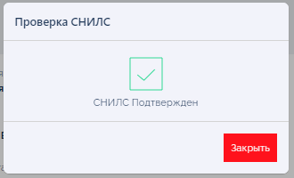
Рисунок 18
- «СНИЛС не подтвержден». Ответ означает, что для указанного пользователя указанный номер СНИЛС не валиден (не найден, имеет неправильный формат и т.п.).

Управление БК пользователей
Для работы с БК пользователей: просмотра списка БК, просмотра данных БК и операций по ней, изменения статуса БК – присвоения и снятия статуса КЖ, блокировки и разблокировки щелкните по разделу «Карты жителя» пункта «Карты» в панели главного меню (в развернутом виде).
Для перехода к управлению правами для функции управления пользователями выберите в пункте «Карты» раздел «Настройки» (п. 3.7).

Просмотр списка БК
Чтобы просмотреть список БК пользователей:
- Щелкните по разделу «Карты жителя» пункта «Карты» в панели главного меню (в развернутом виде).
Открывается страница «Карты жителя» (Рисунок 19). Для каждой БК в списке отображаются дата подключения, последние 4 цифры номера БК, банк-эмитент, статус БК и срок ее действия.
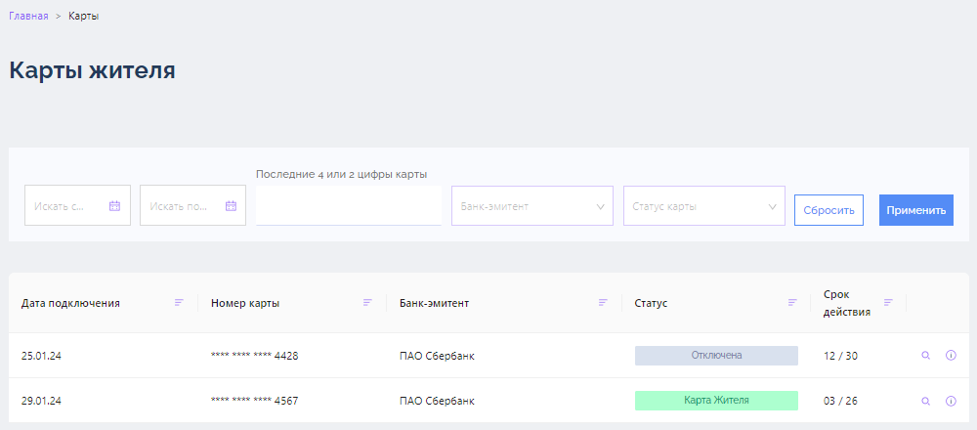
Рисунок 19
В списке доступны фильтрация (п. 2.4.1), сортировка (п. 2.4.2) и навигация по страницам (п. 2.4.3).
- Вы можете отфильтровать список БК (п. 2.4.1) по следующим параметрам:
- диапазон дат подключения БК (с ... по);
- последние 4 цифры номера БК;
- банк-эмитент БК(выпадающий список);
- статус БК («Активна», «Заблокирована», «Отключена»).
После применения фильтрации отображается список БК, соответствующий указанным в поисковой строке данным.
- Чтобы просмотреть подробные данные по БК и перейти к просмотру операций по БК щелкните по иконке в строке БК (Рисунок 19).
Открывается страница «Просмотр информации о карте» (Рисунок 20).
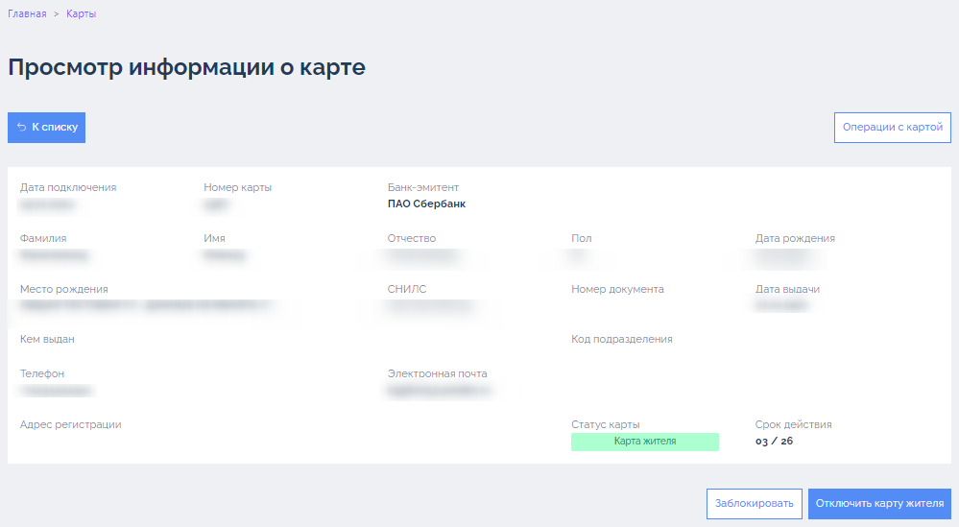
Рисунок 20
- Со страницы просмотра информации о БК вы можете выполнить операции смены статуса БК:
- назначить БК КЖ (п. 3.3.3);
- снять с БК статус КЖ (п. 3.3.4);
- заблокировать и разблокировать БК (п. 3.3.5).
- Для возврата к списку БК, щелкните по кнопке  «К списку» (Рисунок 20).
Отображается список БК, который был получен по результатам фильтрации.

Просмотр операций по БК
Чтобы просмотреть выполненные операции по смене статуса БК:
- Перейдите в список БК (п. 3.3.1) и щелкните по иконке в строке карты.
Открывается страница «Просмотр информации о карте» (Рисунок 20).
- Щелкните по кнопке 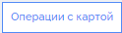 «Операции с картой» (Рисунок 20).
Открывается страница «Операции с картой жителя» (Рисунок 21). Для каждой операции отображается id операции, время и вид операции, источник операции и статус.
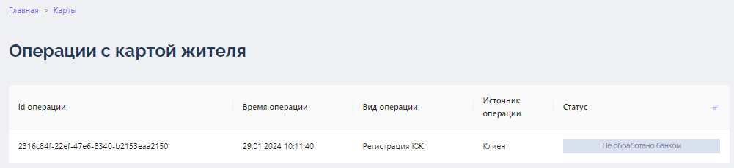
Рисунок 21

Присвоение БК статуса КЖ
Чтобы присвоить БК статус КЖ:
- Перейдите в список БК (п. 3.3.1) и щелкните по иконке в строке БК, которая имеет статус «Отключена».
Открывается страница «Просмотр информации о карте» (Рисунок 22).
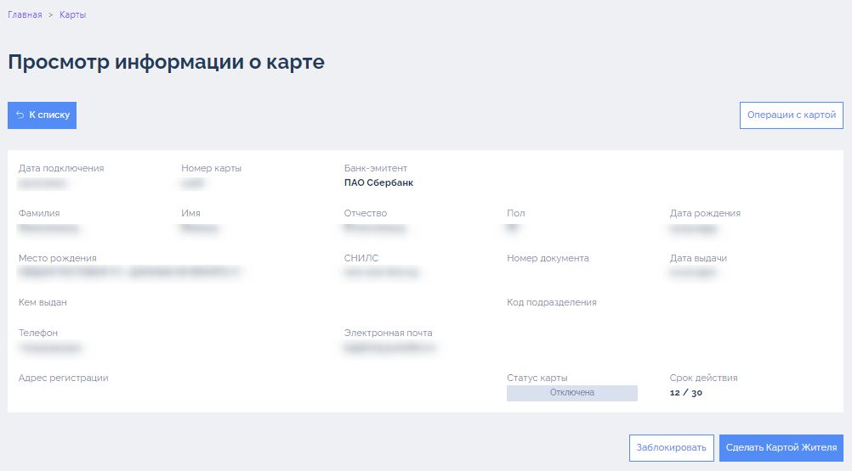
Рисунок 22
- Щелкните по кнопке «Сделать Картой жителя».
Открывается окно подтверждения 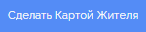 «Сделать Картой жителя» (Рисунок 22).
- Щелкните по кнопке «Применить» (Рисунок 23), чтобы подтвердить назначение.
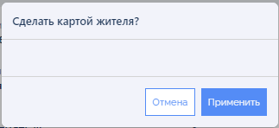
Рисунок 23
БК назначена КЖ (статус «Активна» в списке БК).

Снятие статуса КЖ с БК
Чтобы снять с БК статус КЖ:
- Перейдите в список БК (п. 3.3.1) и щелкните по иконке в строке БК, которая имеет статус «Активна/Карта жителя».
Открывается страница «Просмотр информации о карте» (Рисунок 24).
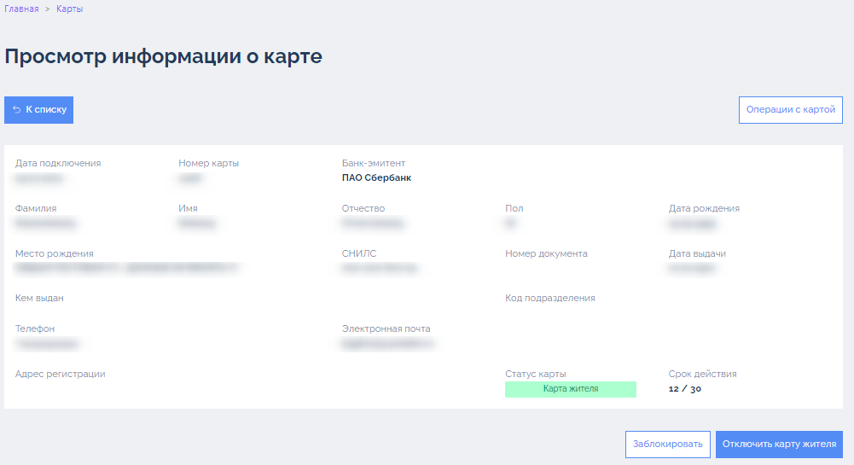
Рисунок 24
- Щелкните по кнопке 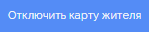 «Отключить карту жителя» (Рисунок 24).
Открывается окно подтверждения «Отключить карту жителя» (Рисунок 25).
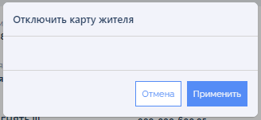
Рисунок 25
- Щелкните по кнопке «Применить» (Рисунок 25), чтобы подтвердить снятие назначения.
С БК снимается назначение КЖ (статус «Отключена» в списке БК).

Блокировка и разблокировка БК
Чтобы заблокировать БК:
- Перейдите в список БК (п. 3.3.1) и щелкните по иконке в строке БК, статус которой отличен от «Заблокирована».
Открывается страница «Просмотр информации о карте» (Рисунок 26).
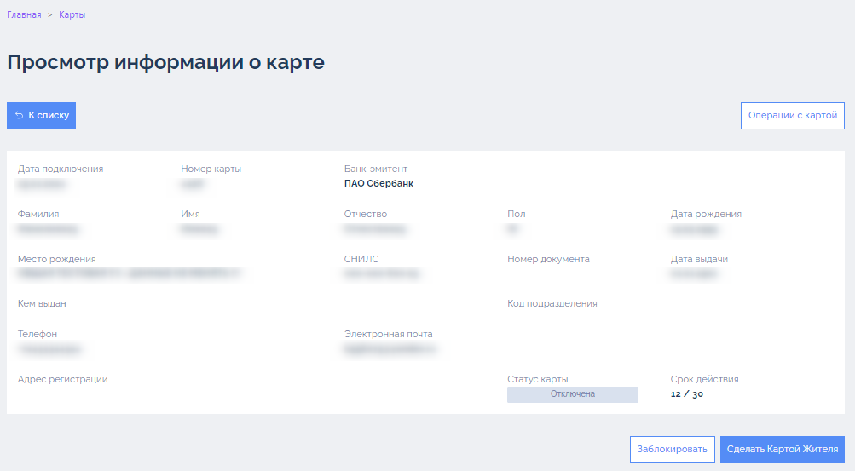
Рисунок 26
- Щелкните по кнопке 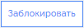 «Заблокировать» (Рисунок 26).
Открывается окно подтверждения «Заблокировать выбранную карту?» (Рисунок 27).
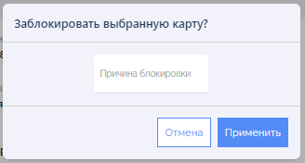
Рисунок 27
- Щелкните по кнопке «Применить» (Рисунок 27), чтобы подтвердить блокировку.
БК блокируется с пометкой «заблокировано оператором», статус БК в списке «Заблокирована».
Чтобы разблокировать БК:
- Перейдите в список БК (п. 3.3.1) и щелкните по иконке в строке БК, статус которой «Заблокирована».
Открывается страница «Просмотр информации о карте» (Рисунок 28).
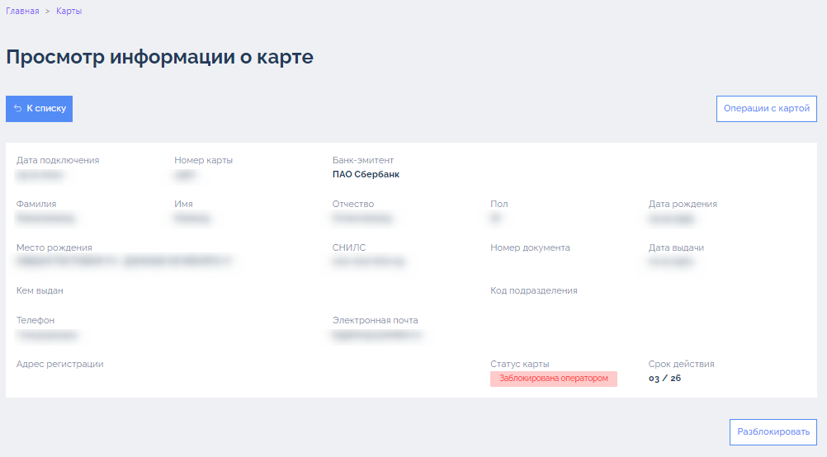
Рисунок 28
- Щелкните по кнопке 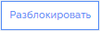 «Разблокировать» (Рисунок 28).
Открывается окно подтверждения «Разблокировать выбранную карту?» (Рисунок 29).
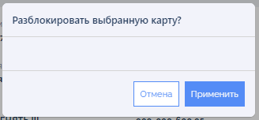
Рисунок 29
- Щелкните по кнопке «Применить» (Рисунок 29), чтобы подтвердить разблокировку.
БК переводится в статус «Отключена» (не активна).

Управление услугами и льготами
Вы можете просмотреть список льготных категорий, подключенных услуг и фактов оказания услуг для любого пользователя – держателя КЖ.
Просмотр списка услуг и фактов оказания услуг выполняется из карточки пользователя (п. 3.5.3).

Просмотр услуг пользователя
Чтобы просмотреть список льготных категорий, услуг и фактов оказания услуг пользователя:
- Откройте список пользователей (п. 3.5.1) и щелкните по иконке в строке пользователя.
Открывается страница «Редактирование пользователя» (Рисунок 30).
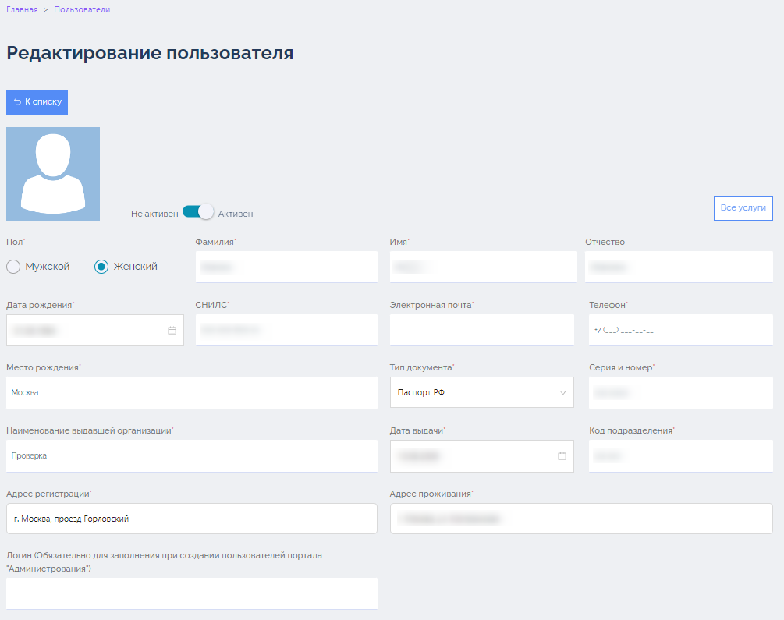
Рисунок 30
- Щелкните по кнопке 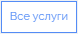 «Все услуги» (Рисунок 30).
Открывается страница просмотра услуг (Рисунок 31).
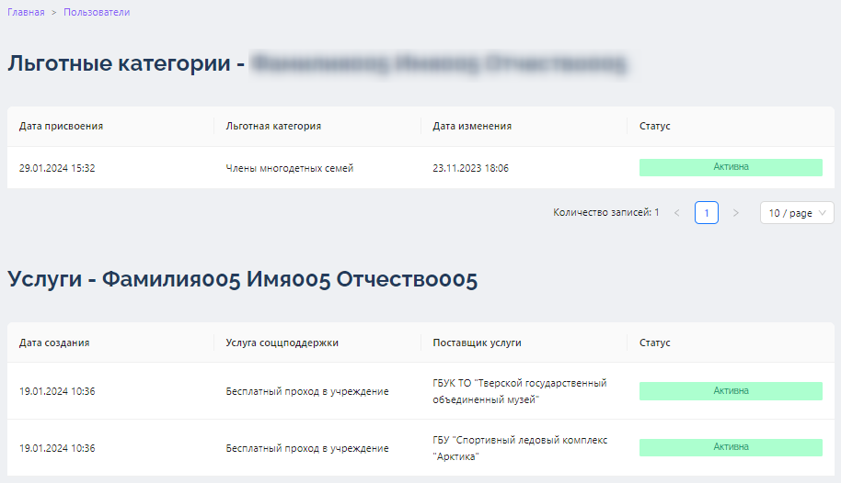
Рисунок 31
На странице отображаются льготные категории пользователя, услуги и их статус, факты оказания услуг. В списке фактов оказания услуг доступны фильтрация (п. 2.4.1), сортировка (п. 2.4.2) и навигация по страницам (п. 2.4.3).
- Вы можете отфильтровать список фактов оказания услуг (п. 2.4.1) по следующим параметрам:
- диапазон дат (с...по);
- услуга соцподдержки (выбор из списка услуг);
- поставщик услуги (выбор из списка поставщиков).
После применения фильтрации отображается список фактов оказания услуг, соответствующий указанным в фильтре данным.

Выгрузка фактов оказания услуг
Для выгрузки фактов оказания услуг пользователя в файл выполните следующие действия:
- Перейдите в список услуг пользователя (п. 3.4.1) и отфильтруйте его, как описано в этом разделе.
- В выпадающем списке «Скачать» выберите формат выгрузки в файл: csv, xlsx, json.
В зависимости от настроек веб-браузера происходит автоматическая загрузка списка в папку «Загрузки» или открывается стандартное диалоговое окно сохранения файла.

Управление пользователями
Для работы с пользователями ЦП КЖ (просмотра списка пользователей, создания нового пользователя, изменения данных пользователя, удаления пользователя) щелкните по пункту  «Пользователи» в панели главного меню (в свернутом виде) или по разделу «Управление пользователями» пункта «Пользователи» в панели главного меню (в развернутом виде).
Для перехода к управлению правами для функции управления пользователями выберите в пункте «Пользователи» раздел «Настройки» (п. 3.7).

Просмотр списка пользователей
Чтобы просмотреть список пользователей:
- Щелкните по пункту «Пользователи» в панели главного меню (в свернутом виде) или по разделу «Управление пользователями» пункта «Пользователи» в панели главного меню (в развернутом виде).
Открывается страница «Пользователи» (Рисунок 32). Для каждого пользователя в списке отображаются фамилия, имя, отчество, дата рождения, адрес электронной почты, группа, статус активности.
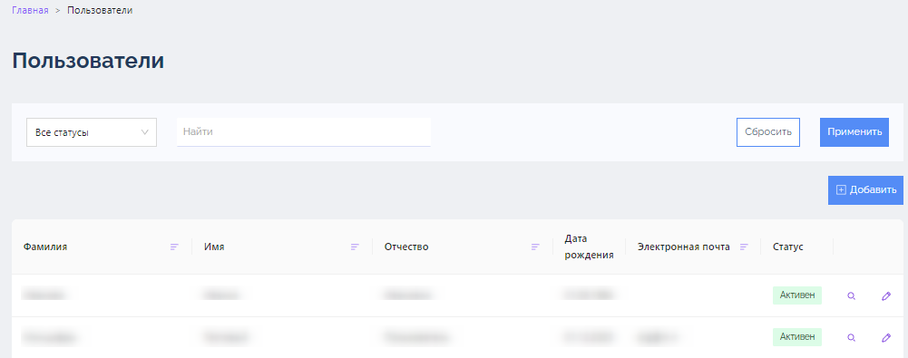
Рисунок 32
В списке доступны фильтрация (п. 2.4.1), сортировка (п. 2.4.2) и навигация по страницам (п. 2.4.3).
- Вы можете отфильтровать список пользователей (п. 2.4.1), указав в строке поиска («Найти») Ф.И.О. или его часть.
После применения фильтрации отображается список пользователей, соответствующий указанным в поисковой строке данным.
- Чтобы просмотреть карточку пользователя щелкните по иконке в строке пользователя.
Открывается карточка пользователя (Рисунок 33).
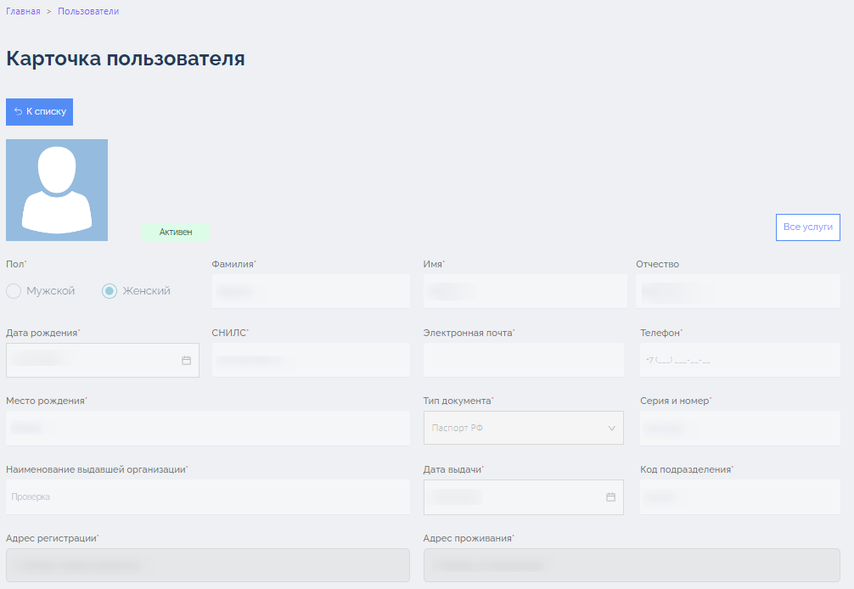
Рисунок 33
Из карточки пользователя также доступен переход к списку всех услуг пользователя (кнопка «Все услуги»», п. 3.4.1).

Создание пользователя
Через форму создания пользователя в ЦП КЖ выполняется как добавление новых пользователей веб-клиента администратора (Администраторов, Операторов), так и пользователей – держателей КЖ при регистрации клиента оператором в ПП.
При создании внутреннего пользователя (Администратора, Оператора) необходимо обязательно указать логин пользователя, с помощью которого будет осуществляться доступ создаваемого пользователя к веб-клиенту администратора.
При создании пользователя – держателя КЖ логин не указывается, и эти пользователи не имеют доступа к веб-клиенту администратора, но у них может быть подключена КЖ (также, с помощью оператора ПП, п. 3.2.2).
Чтобы добавить пользователя:
- Откройте список пользователей (п. 3.5.1) и щелкните по кнопке «+Добавить» над списком (Рисунок 32).
Открывается страница «Создание пользователя» (Рисунок 34).
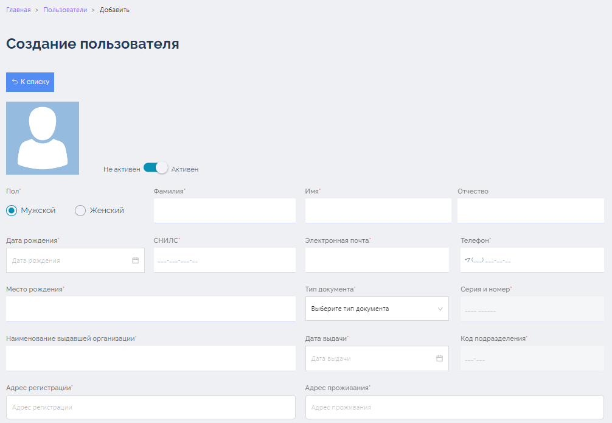
Рисунок 34
- Укажите значения в следующих полях (обязательные поля отмечены значком «*»):
- Фамилия.
- Имя.
- Отчество.
- Пол (радио-кнопка «Мужской»/ «Женский»).
- Дата рождения.
- СНИЛС.
- Электронная почта.
- Телефон.
- Место рождения.
- Данные документа удостоверяющего личность:
  - Тип документа (выпадающий список со значением «Паспорт РФ»).
  - Серия и номер.
  - Наименование выдавшей организации.
  - Дата выдачи.
  - Код подразделения.
- Адрес регистрации.
- Адрес проживания.
- Если вы создаете внутреннего пользователя веб-клиента администратора, укажите логин в поле «Логин». В случае, если вы создаете пользователя – держателя КЖ в ПП, оставьте это поле не заполненным.
- По желанию установите фото для пользователя: щелкните по области фото.
Открывается диалоговое окно выбора файла изображения.
- Выберите файл изображения и щелкните по кнопке «Открыть» в диалоговом окне.
Выбранное изображение масштабируется и устанавливается в качестве фото/аватара.
- Чтобы создаваемый пользователь имел статус «Активный» переведите переключатель «Не активен/Активен» в нужное положение.
- Если вы создаете внутреннего пользователя веб-клиента администратора, выберите группу, в которую войдет добавляемый пользователь, в иерархическом списке групп в нижней части страницы: проставьте флажок напротив названия группы:
- Вы можете выбрать одну или более групп.
- Чтобы развернуть ветку списка щелкните по иконке в строке головной группы, чтобы свернуть – щелкните по иконке в той же строке.
- Чтобы развернуть весь список щелкните по кнопке «Развернуть все», чтобы свернуть весь список– по кнопке «Свернуть все».
- Для поиска по группам вы можете указать строку для поиска и щелкнуть по кнопке .
Если вы создаете пользователя – держателя КЖ, указывать Группу не нужно, при сохранении пользователь будет добавлен в группу по умолчанию.
- Щелкните по кнопке «Сохранить».
Если введенные данные корректны, выполняется сохранение записи пользователя.
Если пользователю был указан логин, ему направляется письмо на указанный адрес электронной почты с ссылкой на форму первичной установки пароля.
В случае некорректного ввода данных или, если пользователь с такими данными уже зарегистрирован, выдается соответствующее сообщение об ошибке (Рисунок 35).
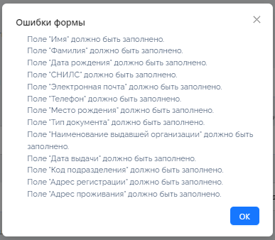
Рисунок 35

Редактирование пользователя
Чтобы отредактировать данные пользователя:
- Откройте список пользователей (п. 3.5.1) и щелкните по иконке в строке пользователя.
Открывается страница «Редактирование пользователя» (Рисунок 30).
- Отредактируйте значения в полях карточки (обязательные поля отмечены значком «*»).
- При необходимости измените статус активности пользователя: переведите переключатель «Не активен/ Активен» в нужное положение.
- При необходимости отредактируйте состав групп пользователя, проставив флажки напротив групп, в которые входит пользователь (п. 3.5.2 Шаг 7).
- Щелкните по кнопке «Сохранить».
Если введенные данные корректны, выполняется сохранение записи пользователя.
В случае некорректного ввода данных выдается соответствующее сообщение об ошибке (Рисунок 35).

Добавление пользователя в группу
Добавление пользователя в группу осуществляется в ходе создания (п. 3.5.2 Шаг 7) или редактирования пользователя (п. 3.5.3 Шаг 4).

Деактивация/активация пользователя
Деактивированная учетная запись не может использоваться для входа в ЦП КЖ.
Чтобы деактивировать пользователя:
- Откройте список пользователей (п. 3.5.1) и щелкните по иконке в строке пользователя.
Открывается страница «Редактирование пользователя» (Рисунок 30).
- Переведите переключатель «Активен/Не активен» в положение «Не активен».
- Щелкните по кнопке «Сохранить».
Учетная запись пользователя деактивирована.
Чтобы вновь активировать деактивированного пользователя:
- Откройте карточку пользователя на редактирование (п. 3.5.3).
- Переведите переключатель «Активен/Не активен» в положение «Активен».
- Щелкните по кнопке «Сохранить».
Учетная запись пользователя активирована. Пользователь может входит в ЦП КЖ.

Удаление пользователя
Чтобы удалить пользователя:
- Откройте список пользователей (п. 3.5.1) и щелкните по иконке в строке пользователя.
Открывается страница «Редактирование пользователя» (Рисунок 30).
- Щелкните по кнопке 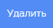 «Удалить».
Отображается окно подтверждения удаления (Рисунок 36).
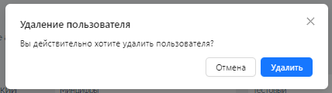
Рисунок 36
- Щелкните по кнопке «Удалить», чтобы подтвердить удаление (Рисунок 36).
Учетная запись пользователя удалена.

Управление группами
Для работы с группами (просмотра списка групп, создания новой группы, изменения группы, удаления группы) щелкните по пункту  «Группы» панели главного меню (в свернутом виде) или по разделу «Управление группами» пункта «Группы» в панели главного меню (в развернутом виде).
Для перехода к управлению правами для функции управления группами выберите в пункте «Группы» раздел «Настройки» (п. 3.7).

Просмотр списка групп пользователей
Чтобы просмотреть список пользовательских групп:
- Щелкните по пункту «Группы» панели главного меню (в свернутом виде) или по разделу «Управление группами» пункта «Группы» в панели главного меню (в развернутом виде).
Открывается страница «Группы» (Рисунок 37), на которой представлен развернутый иерархический список групп. Для каждой группы в списке отображаются наименование, количество подгрупп, количество участников, статус.
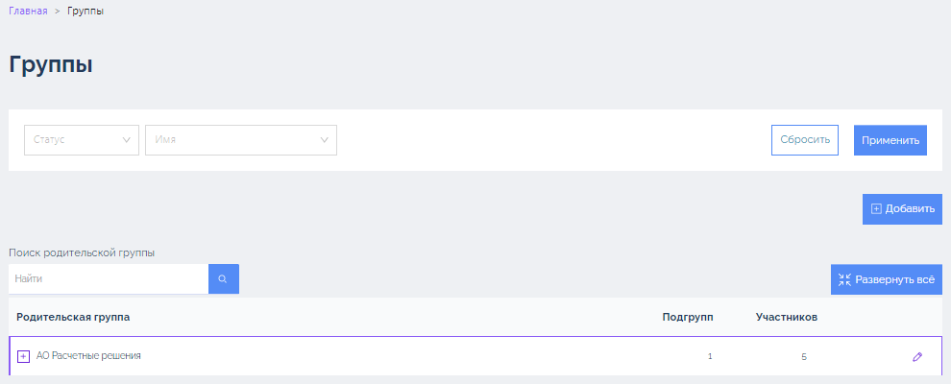
Рисунок 37
- Вы можете отфильтровать список групп (п. 2.4.1) по следующим параметрам:
- Статус.
- Подгруппа.
- Группа.
После применения фильтрации отображается список групп, отфильтрованный согласно выбранным параметрам.
- Вы можете управлять отображением иерархического списка групп:
- Чтобы свернуть ветку списка щелкните по иконке в строке, чтобы снова развернуть ветку списка, щелкните по иконке в строке группы.
- Чтобы свернуть весь список щелкните по кнопке «Свернуть все», чтобы вновь развернуть весь список – по кнопке «Развернуть все».

Создание пользовательской группы
Чтобы добавить группу:
- Откройте список групп (п. 3.6.1) и щелкните по кнопке 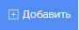 «+Добавить» над списком.
Открывается страница «Создание группы» (Рисунок 38).
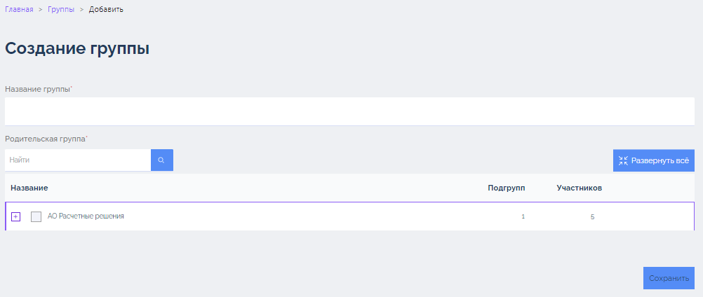
Рисунок 38
- Введите название группы.
- Выберите для группы родительскую группу, в которую она будет входить, в иерархическом дереве групп. Вы можете воспользоваться поиском по названию группы.
- Щелкните по кнопке «Сохранить».
В случае некорректного ввода данных выдается соответствующее сообщение об ошибке.

Редактирование пользовательской группы
Чтобы отредактировать группу:
- Откройте список групп (п. 3.6.1) и щелкните по иконке в строке группы.
Открывается страница «Редактирование группы» (Рисунок 39).
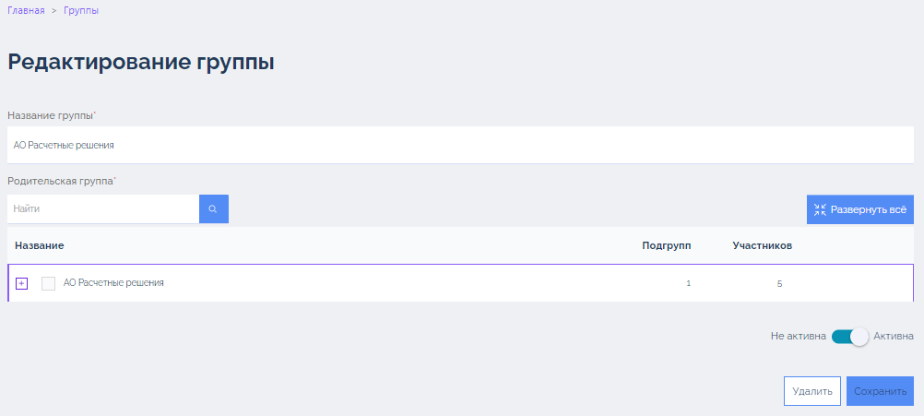
Рисунок 39
- Измените название группы.
- При необходимости выберите для группы другую родительскую группу, в которую она будет входить, в иерархическом дереве групп. Вы можете воспользоваться поиском по названию группы.
- Выберите статус группы переключателем «Не активна/Активна».
- Щелкните по кнопке «Сохранить».
Если введенные данные корректны, выполняется сохранение записи группы.
В случае некорректного ввода данных выдается соответствующее сообщение об ошибке.

Удаление пользовательской группы
Чтобы удалить группу:
- Откройте список групп (п. 3.6.1) и щелкните по иконке в строке группы.
Открывается страница «Редактирование группы» (Рисунок 39).
- Щелкните по кнопке 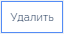 «Удалить» (Рисунок 39).
Проверяется возможность удаления группы, и, если оно возможно, запрашивается подтверждение удаления.
- Щелкните по кнопке «Да», чтобы подтвердить удаление.
Группа удалена.

Управление правами
Управление правами пользователей и групп осуществляется отдельно для каждой функции (пункта меню) в веб-клиенте администратора. Чтобы перейти к назначению и удалению прав пользователей и групп щелкните по разделу «Настройки» в соответствующем пункте меню, например «Новости» или «Справочники» (для управления правами на просмотр и публикацию новостей или управления правами на просмотр и управление справочниками соответственно).

Просмотр прав пользователей и групп в сервисе
Чтобы просмотреть список пользователей и групп, которым выданы права на выполнение определенных функций (например, публикация новостей или редактирование записи справочника и т.п.):
- В соответствующем пункте главного меню (например, «Новости»), щелкните по разделу «Настройки».
- Открывается страница «Настройки» соответствующей функции (Рисунок 40).
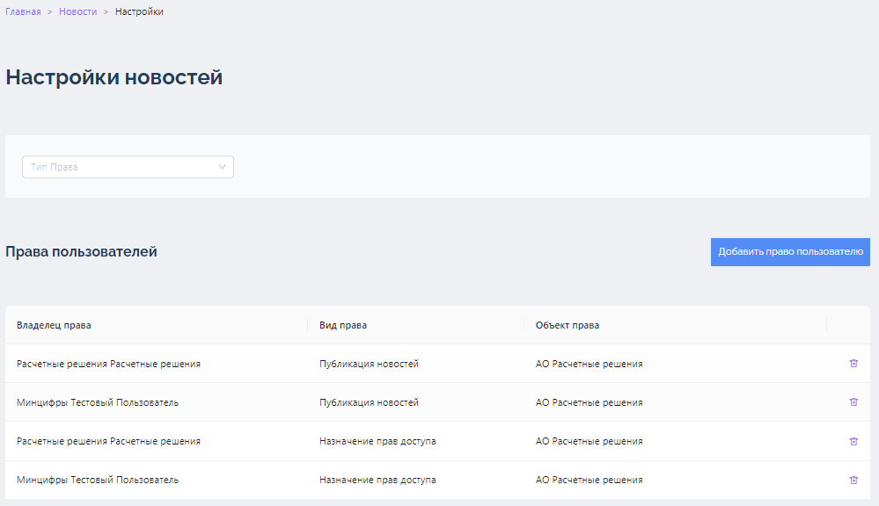
Рисунок 40
В блоке «Права пользователей» (Рисунок 40) приведен список пользователей и их прав в рамках выбранной функции. В блоке «Права групп» приведен список групп и их прав в рамках выбранной функции.

Добавление права пользователю
Чтобы добавить право на определенную функцию пользователю:
- Перейдите на страницу «Настройки» этой функции (п. 3.7.1).
- Щелкните по кнопке 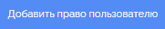 «Добавить право пользователя» над списком прав пользователей (Рисунок 40).
Открывается страница «Добавление права пользователя» (Рисунок 41).
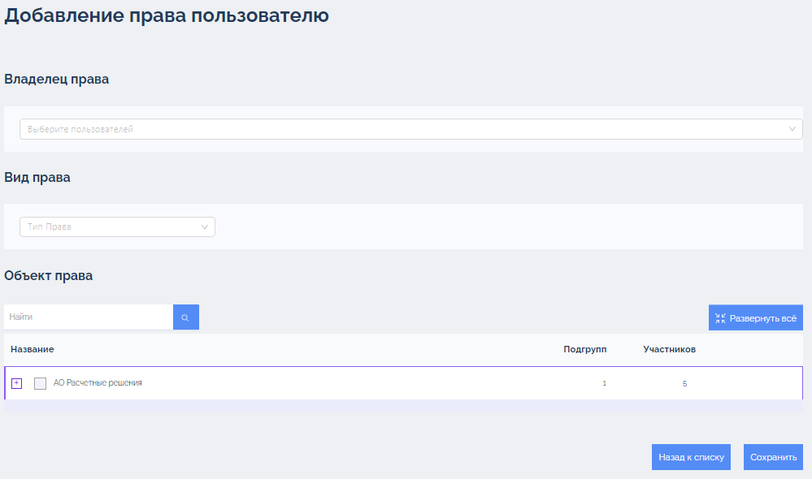
Рисунок 41
- Выберите пользователя, для которого добавляется право, в списке «Владелец права». Вы можете воспользоваться поиском по Ф.И.О. в процессе выбора пользователя в этом поле: для этого начните вводить имя в строку – список фильтруется по результатам вашего ввода.
- Выберите вид права из доступных видов (редактирование, назначение прав) в списке «Вид права».
- Выберите объект права (группа/группы, для которых действует право на выбранное действие выбранной функции) в иерархическом списке групп «Объект права». Если объект права не выбран, право распространяется на все объекты.
- Щелкните по кнопке «Сохранить» (Рисунок 41).
Если введенные данные корректны, выполняется сохранение добавленного права пользователя.

Удаление права пользователя
Чтобы удалить существующее право пользователя на определенную функцию:
- Перейдите на страницу «Настройки» этой функции (п. 3.7.1).
Открывается страница «Настройки» функции (Рисунок 40).
- Щелкните по иконке в строке с правом пользователя в блоке «Права пользователей» (Рисунок 40).
Отображается окно подтверждения удаления права (Рисунок 42).
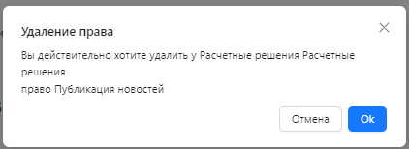
Рисунок 42
- Щелкните по кнопке «Ок», чтобы подтвердить удаление (Рисунок 42).
Выбранное право пользователя на выполнение функции удаляется.

Добавление права группе
Чтобы добавить право на определенную функцию группе (всем входящим в нее пользователям):
- Перейдите на страницу «Настройки» этой функции (п. 3.7.1).
- Щелкните по кнопке 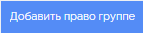 «Добавить право группе» над списком прав групп.
Открывается страница «Добавление права группы» (Рисунок 43).
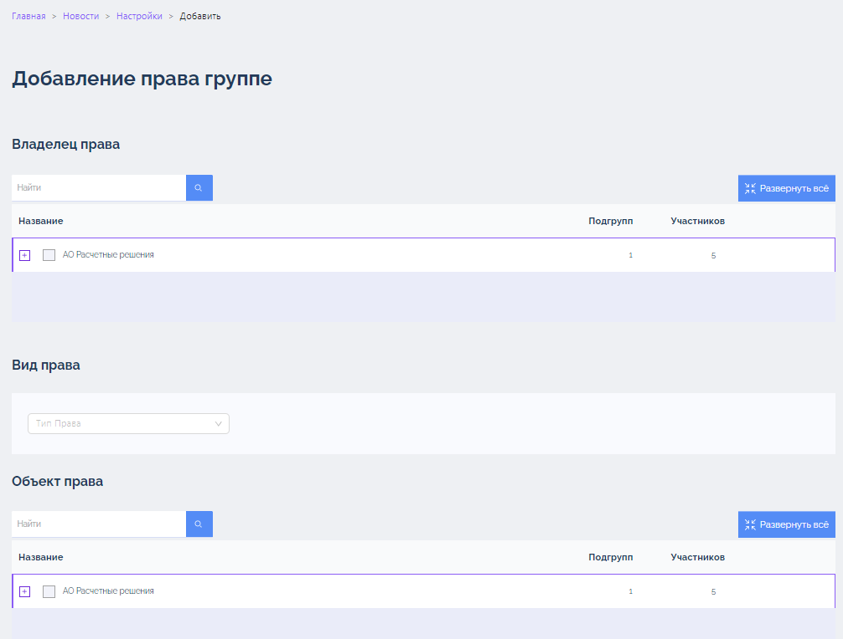
Рисунок 43
- Выберите группу, для которой добавляется право, в иерархическом списке «Владелец права». Проставьте флажок напротив названия группы.
- Выберите вид права из доступных видов (редактирование, назначение прав) в списке «Вид права».
- Выберите объект права (группа/группы, для которых действует право на выбранное действие выбранной функции) в иерархическом списке групп «Объект права». Если объект права не выбран, право распространяется на все объекты.
- Щелкните по кнопке «Сохранить».
Если введенные данные корректны, выполняется сохранение добавленного права группы.

Удаление права группы
Чтобы удалить существующее право группы на определенную функцию:
- Перейдите на страницу «Настройки» этой функции (п. 3.7.1).
Открывается страница «Настройки» функции (Рисунок 40).
- Щелкните по иконке в строке с правом группы в блоке «Права групп».
Отображается окно подтверждения удаления права.
- Щелкните по кнопке «Ок», чтобы подтвердить удаление (Рисунок 42).
Выбранное право группы на выполнение функции удаляется.

Управление контентом
Управление контентом Информационного портала ЦП КЖ (далее – Портал): публичными документами, часто задаваемыми вопросами, их категориями, информацией, отображаемой на странице поддержки, осуществляется в разделе «Управление контентом».
Для работы с информацией страницы поддержки щелкните по разделу «Страница поддержки» пункта «Управление контентом» в панели главного меню (в развернутом виде).
Для работы с публичными документами щелкните по разделу «Публичные документы» пункта «Управление контентом» в панели главного меню (в развернутом виде).
Для работы с категориями публичных документов щелкните по разделу «Категории публичных документов» пункта «Управление контентом» в панели главного меню (в развернутом виде).
Для работы с часто задаваемыми вопросами щелкните по разделу «Часто задаваемые вопросы» пункта «Управление контентом» в панели главного меню (в развернутом виде).
Для работы с категориями часто задаваемых вопросов щелкните по разделу «Категории Вопрос-Ответ» пункта «Управление контентом» в панели главного меню (в развернутом виде).
Для перехода к управлению правами для функции управления контентом выберите в пункте «Управление контентом» раздел «Настройки» (п. 3.7).

Редактирование информации страницы поддержки
Чтобы отредактировать информацию, отображающуюся на странице поддержки Портала:
- Щелкните по разделу «Страница поддержки» пункта «Управление контентом» в панели главного меню (в развернутом виде).
Открывается страница «Страница поддержки» (Рисунок 44).
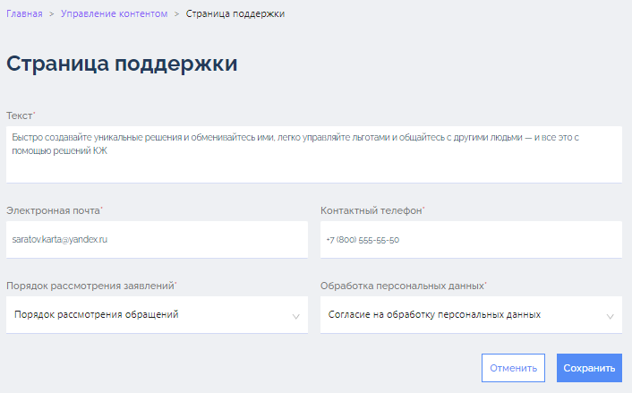
Рисунок 44
- Введите текст для отображения на странице поддержки в поле «Текст».
- Укажите адрес электронной почты, куда будут направляться обращения, отправленные со страницы поддержки, в поле «Электронная почта».
- Укажите номер телефона службы поддержки в поле «Телефон».
- Выберите публичный документ с порядком рассмотрения обращений в выпадающем списке «Порядок рассмотрения обращений».
- Выберите публичный документ с согласием на обработку персональных данных в выпадающем списке «Обработка персональных данных».
- Щелкните по кнопке «Сохранить».
Изменения в информации страницы поддержки сохраняются.

Просмотр категорий публичных документов
Для просмотра категорий публичных документов:
- Щелкните по разделу «Категории публичных документов» пункта «Управление контентом» в панели главного меню (в развернутом виде).
Отображается страница «Категории публичных документов» (Рисунок 45).
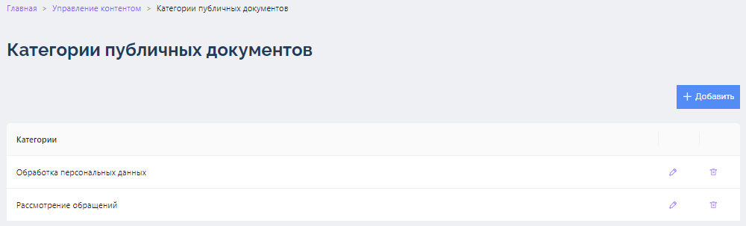
Рисунок 45
- Перейдите к добавлению (п. 3.8.3), редактированию (п. 3.8.4) или удалению категории публичных документов (п. 3.8.5).

Добавление категории публичных документов
Чтобы добавить категорию публичных документов:
- Перейдите к просмотру списка категорий публичных документов (п. 3.8.2) и щелкните по кнопке «+Добавить» над списком (Рисунок 45).
Открывается страница «Добавить новую категорию» (Рисунок 46).
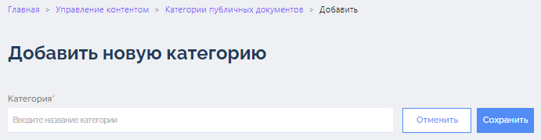
Рисунок 46
- Введите название категории в поле «Категория» (Рисунок 46).
- Щелкните по кнопке «Сохранить» (Рисунок 46).
Категория публичных документов сохраняется.

Редактирование категории публичных документов
Чтобы отредактировать категорию публичных документов:
- Перейдите к просмотру списка категорий публичных документов (п. 3.8.2) и щелкните по иконке  в строке с категорией (Рисунок 45).
Открывается страница «Редактировать категорию публичных документов» (Рисунок 47).
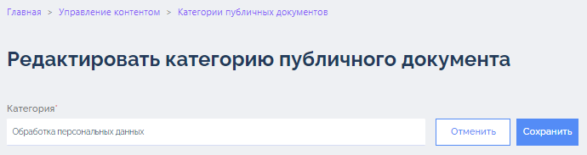
Рисунок 47
- Отредактируйте название категории (Рисунок 47).
- Щелкните по кнопке «Сохранить» (Рисунок 47).
Изменения в категории сохранены.

Удаление категории публичных документов
Чтобы удалить категорию публичных документов:
- Перейдите к просмотру списка категорий публичных документов (п. 3.8.2) и щелкните по иконке в строке с категорией (Рисунок 45).
Отображается окно подтверждения удаления категории.
- Щелкните по кнопке  «Подтвердить», чтобы подтвердить удаление (Рисунок 48).
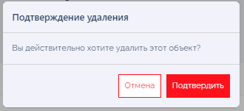
Рисунок 48
Проверяется возможность удаления категории, и, если удаление возможно, категория удаляется.

Просмотр списка публичных документов
Для просмотра списка публичных документов:
- Щелкните по разделу «Публичные документы» пункта «Управление контентом» в панели главного меню (в развернутом виде).
Отображается страница «Публичные документы» (Рисунок 49).
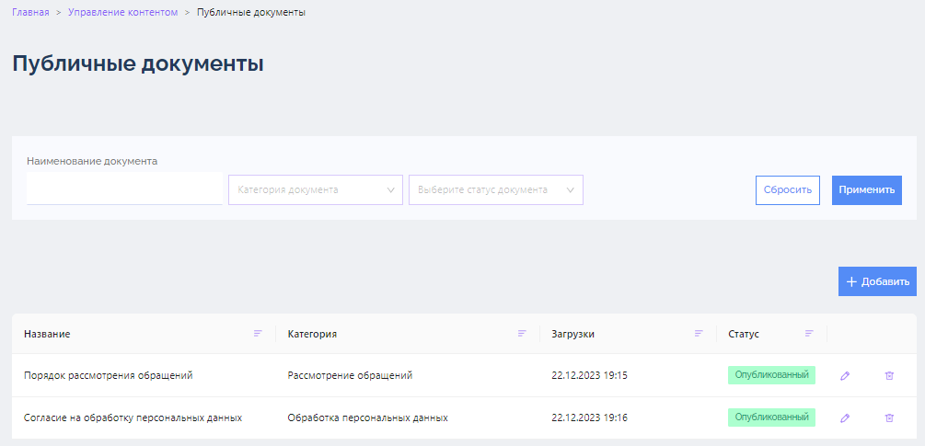
Рисунок 49
В списке доступны фильтрация (п. 2.4.1), сортировка (п. 2.4.2) и навигация по страницам (п. 2.4.3).
- Вы можете отфильтровать список публичных документов (п. 2.4.1) по следующим параметрам:
- Наименование документа (ввод наименования или его части);
- Категория документа (выбор из списка);
- Статус («Не опубликован», «Опубликованный», «Архивный»).
После применения фильтрации отображается список документов, отфильтрованный согласно выбранным параметрам.
- Перейдите к добавлению (п. 3.8.7), редактированию (п. 3.8.8) или удалению публичных документов (п. 3.8.9).

Добавление публичного документа
Чтобы добавить публичный документ:
- Перейдите к просмотру списка публичных документов (п. 3.8.6) и щелкните по кнопке «+Добавить» над списком (Рисунок 49).
Открывается страница «Добавление публичных документов» (Рисунок 50).
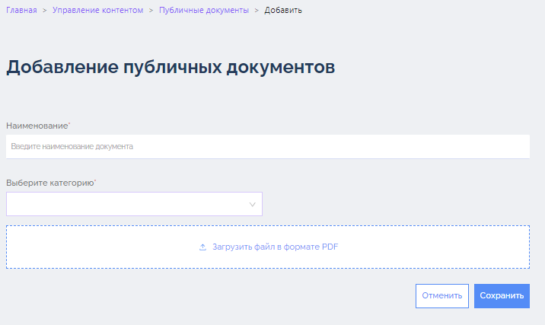
Рисунок 50
- Введите наименование публичного документа в поле «Наименование».
- Выберите категорию документа в списке «Выберите категорию».
- Щелкните на области загрузки «Загрузить файл в формате PDF».
Открывается диалоговое окно выбора файла.
- Выберите файл в формате PDF для загрузки и щелкните по кнопке «Открыть».
Наименование загруженного файла отображается в области загрузки.
- Щелкните по кнопке «Сохранить» (Рисунок 50).
Публичный документ сохраняется в статусе «Не опубликован».

Редактирование и публикация публичного документа
Чтобы отредактировать публичный документ:
- Перейдите к просмотру списка публичных документов (п. 3.8.6) и щелкните по иконке в строке документа (Рисунок 49).
Открывается страница «Редактирование публичного документа» (Рисунок 51).
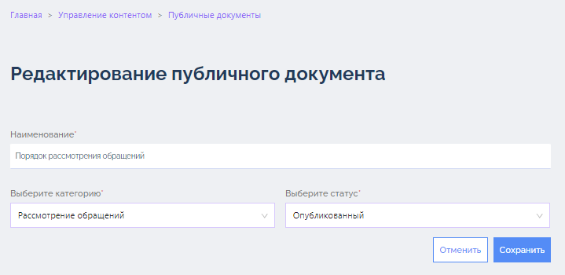
Рисунок 51
- Отредактируйте поля документа: название, категорию.
- Выберите статус документа в списке «Выбрать статус». Чтобы опубликовать документ в статусе «Не опубликован» выберите в списке значение «Опубликованный» (Рисунок 51).
- Щелкните по кнопке «Сохранить» (Рисунок 51).
Изменения в документе сохраняются. Если документу проставлен статус «Опубликованный» он становится доступным к просмотру на Портале.

Удаление публичного документа
Чтобы удалить публичный документ:
- Перейдите к просмотру списка публичных документов (п. 3.8.6) и щелкните по иконке в строке с документом (Рисунок 49).
Отображается окно подтверждения удаления документа.
- Щелкните по кнопке «Подтвердить», чтобы подтвердить удаление (Рисунок 48).
Публичный документ удаляется.

Просмотр категорий часто задаваемых вопросов
Для просмотра категорий часто задаваемых вопросов:
- Щелкните по разделу «Категории Вопрос-Ответ» пункта «Управление контентом» в панели главного меню (в развернутом виде).
Отображается страница «Категории Вопрос-Ответ» (Рисунок 52).
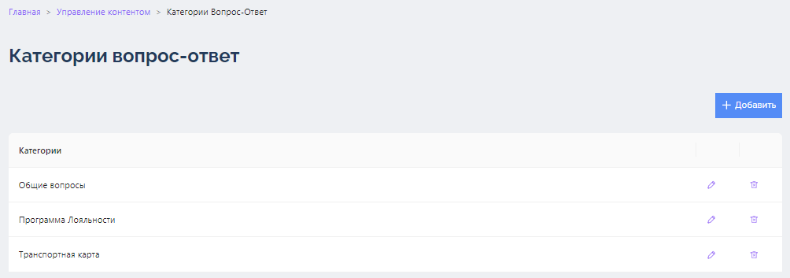
Рисунок 52
- Перейдите к добавлению (п. 3.8.11), редактированию (п. 3.8.12) или удалению категории часто задаваемых вопросов (п. 3.8.13).

Добавление категории часто задаваемых вопросов
Чтобы добавить категорию часто задаваемых вопросов:
- Перейдите к просмотру списка категорий часто задаваемых вопросов (п. 3.8.10) и щелкните по кнопке «+Добавить» над списком (Рисунок 52).
Открывается страница «Добавление категории Вопрос-Ответ» (Рисунок 53).
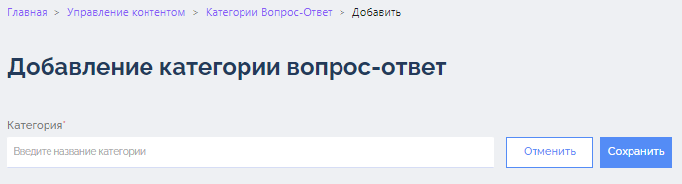
Рисунок 53
- Введите название категории в поле «Категория».
- Щелкните по кнопке «Сохранить».
Категория часто задаваемых вопросов сохраняется.

Редактирование категории часто задаваемых вопросов
Чтобы отредактировать категорию часто задаваемых вопросов:
- Перейдите к просмотру списка категорий часто задаваемых вопросов (п. 3.8.10) и щелкните по иконке в строке категории (Рисунок 52).
Открывается страница «Редактирование категории Вопрос-Ответ» (Рисунок 54).
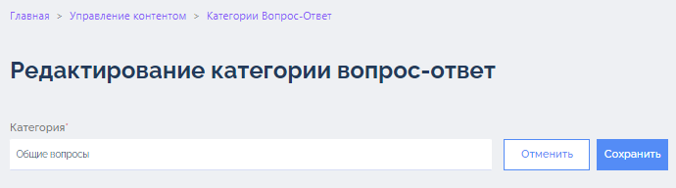
Рисунок 54
- Отредактируйте название категории в поле «Категория».
- Щелкните по кнопке «Сохранить» (Рисунок 54).
Изменения в категории часто задаваемых вопросов сохраняется.

Удаление категории часто задаваемых вопросов
Чтобы удалить категорию часто задаваемых вопросов:
- Перейдите к просмотру списка категорий часто задаваемых вопросов (п. 3.8.10) и щелкните по иконке в строке с категорией (Рисунок 52).
Отображается окно подтверждения удаления категории.
- Щелкните по кнопке «Подтвердить», чтобы подтвердить удаление (Рисунок 48).
Проверяется возможность удаления категории, и, если удаление возможно, категория удаляется.

Просмотр списка часто задаваемых вопросов и ответов на них
Для просмотра списка часто задаваемых вопросов:
- Щелкните по разделу «Часто задаваемые вопросы» пункта «Управление контентом» в панели главного меню (в развернутом виде).
Отображается страница «Вопрос-Ответ» (Рисунок 55).
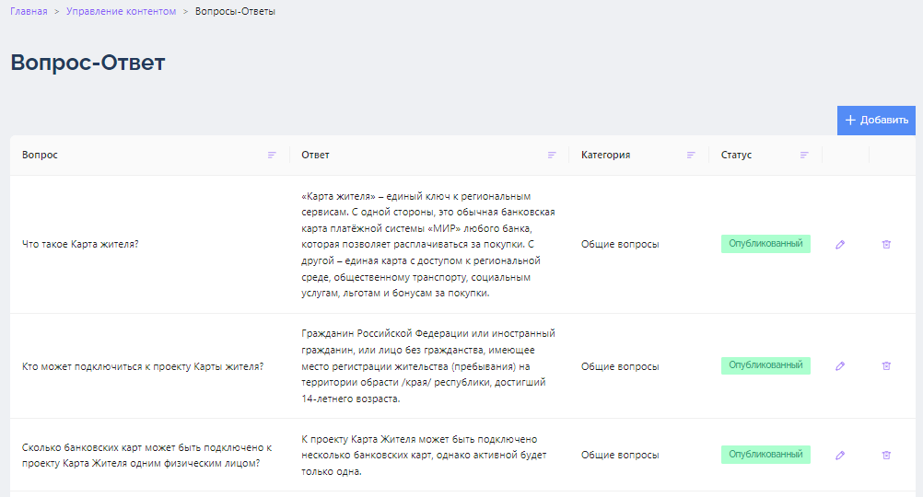
Рисунок 55
- Перейдите к добавлению (п. 3.8.15), редактированию (п. 3.8.16) или удалению часто задаваемых вопросов (п. 3.8.17).

Добавление часто задаваемого вопроса и ответа на него
Чтобы добавить часто задаваемый вопрос:
- Перейдите к просмотру часто задаваемых вопросов (п. 3.8.14) и щелкните по кнопке «+Добавить» над списком (Рисунок 55).
Открывается страница «Добавить вопросы-ответы» (Рисунок 56).
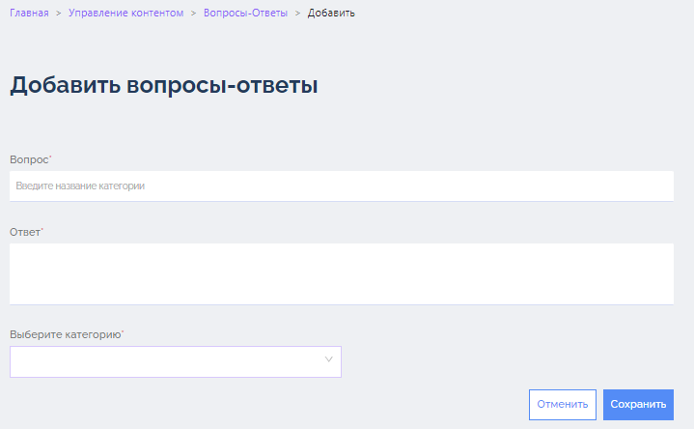
Рисунок 56
- Введите вопрос в поле «Вопрос».
- Укажите ответ на вопрос в поле «Ответ».
- Выберите категорию часто задаваемого вопроса в списке «Выберите категорию».
- Выберите статус создаваемого вопроса-ответа в списке «Выберите статус». Не опубликованные вопросы-ответы не отображаются на Портале.
- Щелкните по кнопке «Сохранить» (Рисунок 56).
Вопрос и ответ сохраняются.

Редактирование часто задаваемого вопроса и ответа на него
Чтобы отредактировать часто задаваемый вопрос:
- Перейдите к просмотру списка часто задаваемых вопросов (п. 3.8.14) и щелкните по иконке в строке вопроса-ответа (Рисунок 55).
Открывается страница «Редактировать Вопросы-Ответы» (Рисунок 57).
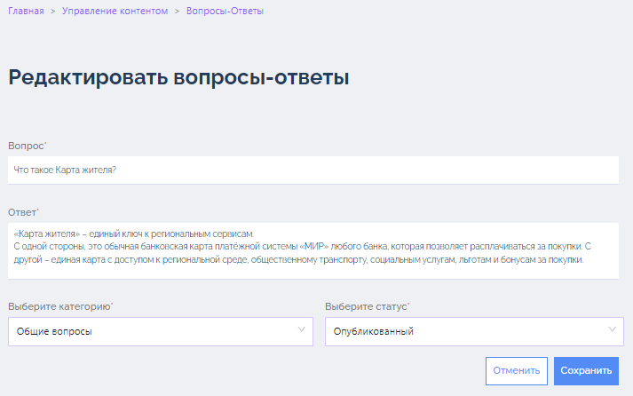
Рисунок 57
- Отредактируйте вопрос, ответ, категорию вопроса-ответа.
- Выберите статус вопроса-ответа в списке «Выбрать статус». Статус «Опубликованный» означает, что вопрос-ответ будет отображаться на Портале.
- Щелкните по кнопке «Сохранить» (Рисунок 57).
Изменения в вопросе-ответе сохраняются.

Удаление часто задаваемого вопроса и ответа на него
Чтобы удалить часто задаваемый вопрос:
- Перейдите к просмотру списка часто задаваемых вопросов (п. 3.8.14) и щелкните по иконке в строке с вопросом-ответом (Рисунок 55).
Отображается окно подтверждения удаления вопроса-ответа.
- Щелкните по кнопке «Подтвердить», чтобы подтвердить удаление (Рисунок 48).
Вопрос-ответ удаляется.

Управление новостями
Для работы с новостями (просмотра списка новостей, создания новости с немедленной или отложенной публикацией, редактирования новостей, удаления неопубликованных новостей, снятия новостей с публикации в т.ч. отложенного) щелкните по пункту «Новости» в панели главного меню (в свернутом виде) или по разделу «Управление новостями» пункта «Новости» в панели главного меню (в развернутом виде).
Для перехода к управлению правами для функции управления новостями выберите в пункте «Новости» раздел «Настройки» (п. 3.7).

Просмотр списка новостей
Чтобы просмотреть список новостей:
- Щелкните по пункту «Новости» в панели главного меню (в свернутом виде) или по разделу «Управление новостями» пункта « «Новости» в панели главного меню (в развернутом виде).
Открывается страница «Список новостей» (Рисунок 58). Для каждой новости в списке отображается заголовок, дата создания, изменения, публикации и снятия с публикации (если существуют), редактор, статус.
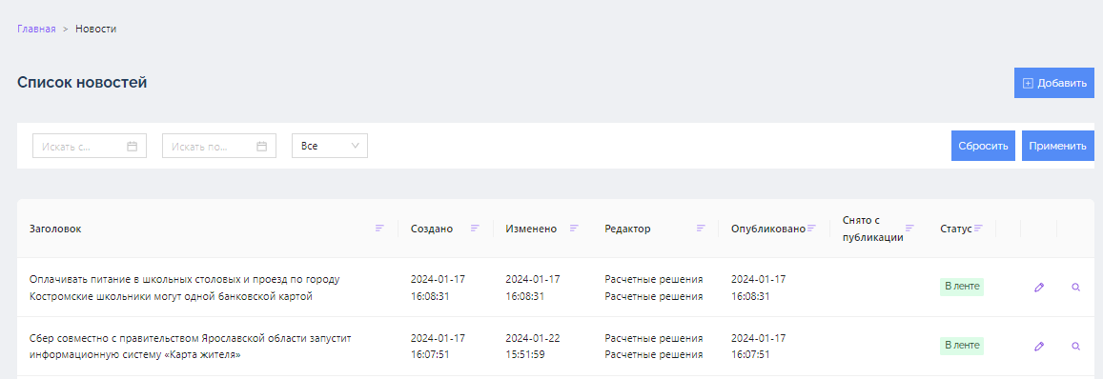
Рисунок 58
В списке доступны фильтрация (п. 2.4.1), сортировка (п. 2.4.2) и навигация по страницам (п. 2.4.3).
- Вы можете отфильтровать список новостей (п. 2.4.1) по следующим параметрам:
- Диапазон дат публикации («Искать с», «Искать по»).
- Статус («Все», «В ленте», «Ожидает», «Снято»).
После применения фильтрации отображается список новостей, отфильтрованный согласно выбранным параметрам.
- Чтобы просмотреть новость щелкните по иконке в строке новости (Рисунок 58).
Открывается карточка новости (Рисунок 59).
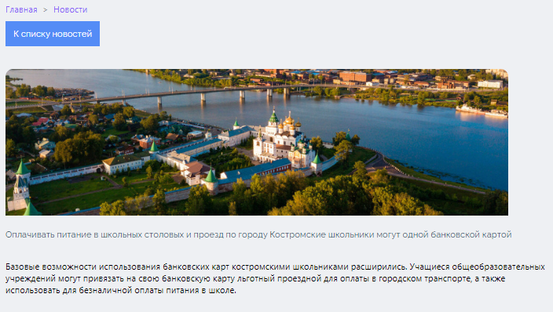
Рисунок 59
- Для возврата к списку щелкните по кнопке 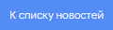 «К списку новостей» (Рисунок 59).

Создание новости (немедленная публикация)
Чтобы создать новость и опубликовать ее на Портале:
- Откройте список новостей (п. 3.9.1) и щелкните по кнопке «+Добавить» над списком (Рисунок 58) - открывается страница «Создание новости» (Рисунок 60).
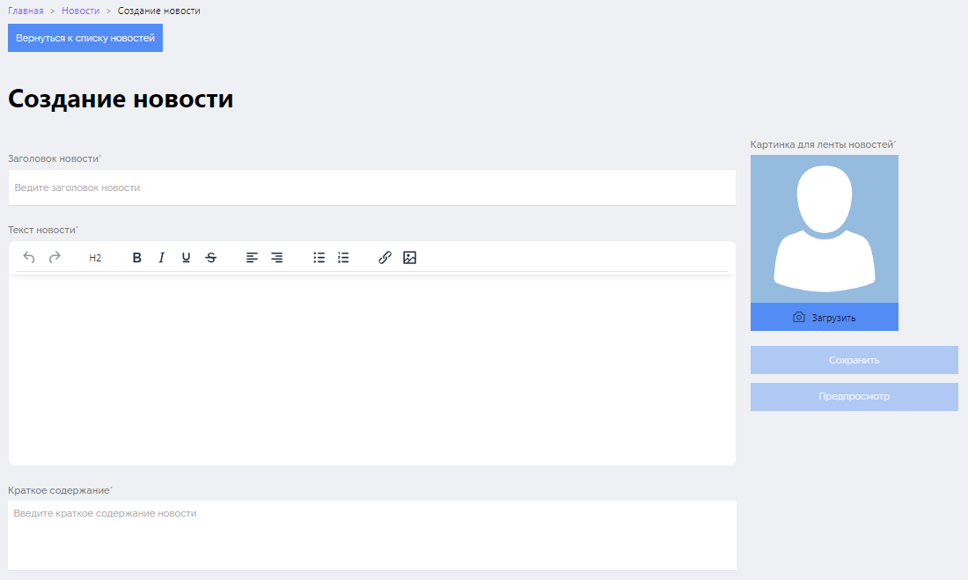
Рисунок 60
- Укажите заголовок новости в поле «Заголовок».
- Введите текст новости в текстовое поле «Текст новости». В поле доступно основное форматирование: выделение, списки, выравнивание текста.
- Укажите краткое описание новости, которое будет показываться в ленте новостей, в поле «Краткое содержание».
- Выберите изображение, которое будет показываться в ленте новостей для создаваемой новости. Для этого:
- Щелкните по месту для изображения с кнопкой «Загрузить» в поле «Картинка для ленты новостей» - открывается стандартное диалоговое окно выбора файла.
- Выберите файл с изображением к новости для отображения в ленте новостей.
- Щелкните по кнопке «Открыть».
Выбранное изображение показывается в поле «Картинка для ленты новостей» (Рисунок 61).
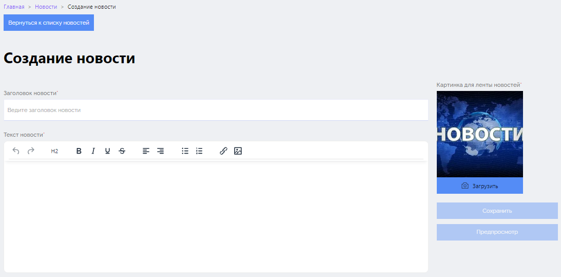
Рисунок 61
- Чтобы выбрать другое изображение, повторно щелкните по текущему изображению и выберите другой файл.
- Укажите группы, для которых предназначена новость: проставьте флажки напротив тех групп в иерархическом списке «Группы», для которых будет показываться новость. Для поиска групп укажите название группы или его часть в поисковой строке над списком групп.
- Чтобы просмотреть новость перед публикацией щелкните по кнопке «Предпросмотр» (Рисунок 61).
Открывается страница предварительного просмотра новости (Рисунок 62). В верхней части страницы показывается как будет выглядеть новость в ленте, ниже – как будет выглядеть страница новости на портале.
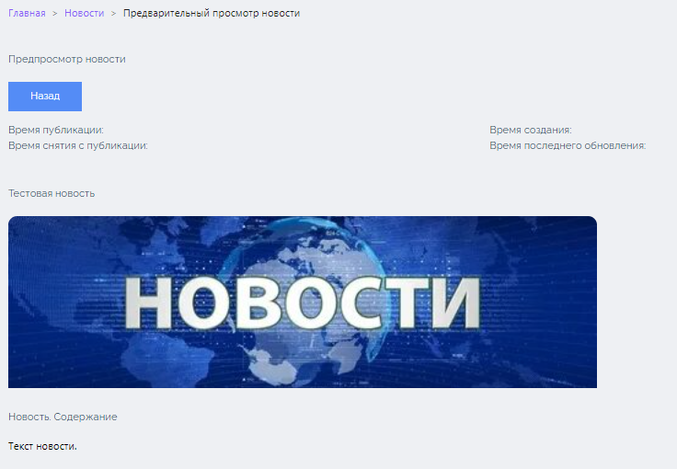
Рисунок 62
- Просмотрите новость и щелкните по кнопке  «Назад» для возврата к странице создания новости.
- Для немедленной публикации созданной новости щелкните по кнопке «Сохранить».
Открывается страница сохранения новости (Рисунок 63). Начинается обратный отсчет (30 сек., в течение которых вы можете отменить публикацию).
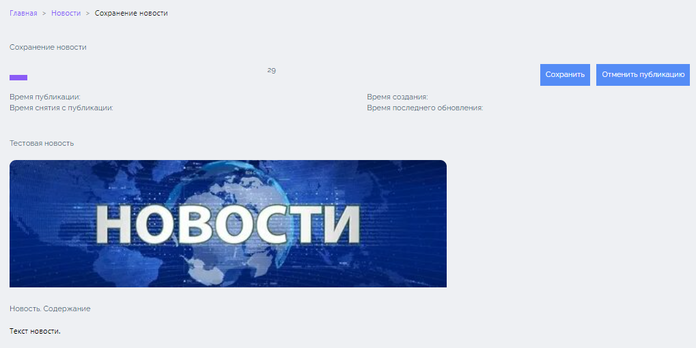
Рисунок 63
- Чтобы отменить публикацию щелкните по кнопке «Отменить публикацию» до истечения обратного отсчета – в этом случае будет выполнен возврат к странице создания новости. Чтобы опубликовать новость, не дожидаясь окончания 30 секунд, щелкните по кнопке «Сохранить» (Рисунок 63).
В случае выбора публикации или истечения 30 секунд отображается сообщение об успешной публикации.
- Щелкните по кнопке «ОК» в сообщении (Рисунок 64).
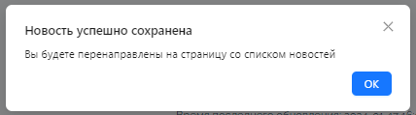
Рисунок 64
Отображается список новостей с опубликованной новостью, статус новости – «В ленте», указаны дата и время создания и публикации.

Редактирование новости
Чтобы отредактировать новость:
- Откройте список новостей (п. 3.9.1) и щелкните по иконке в строке с новостью (Рисунок 58).
Открывается страница редактирования новости (Рисунок 65).
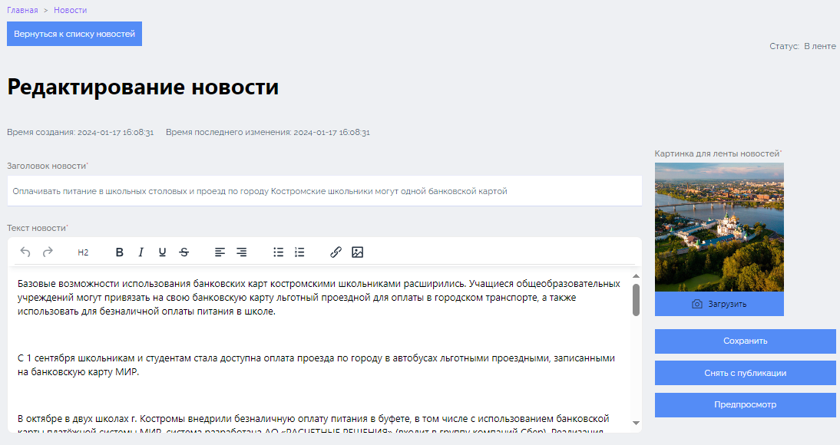
Рисунок 65
- Отредактируйте поля новости (п. 3.9.2 для получения подробной информации о заполнении полей новости).
- Если новость еще не опубликована или снята с публикации или для изменения статуса публикации, отредактируйте даты публикации/снятия с публикации, как описано в п. 3.9.5 и 3.9.6.
- Для немедленной публикации/сохранения измененной новости щелкните по кнопке «Сохранить».
Открывается страница сохранения новости (Рисунок 63). Начинается обратный отсчет (30 сек., в течение которых вы можете отменить публикацию).
- Чтобы отменить публикацию/сохранение изменений щелкните по кнопке «Отменить публикацию» до истечения обратного отсчета – в этом случае будет выполнен возврат к странице редактирования новости. Чтобы опубликовать/сохранить изменения в новости, не дожидаясь окончания 30 секунд, щелкните по кнопке «Сохранить».
В случае выбора публикации/сохранения или истечения 30 секунд отображается сообщение об успешной публикации/сохранении.
- Щелкните по кнопке «ОК» в сообщении (Рисунок 64).
Отображается список новостей с отредактированной новостью, статус новости изменен согласно отредактированным данным, указаны дата и время изменения.

Удаление неопубликованной новости
Если новость еще не опубликована, ее можно удалить. Чтобы удалить новость:
- Откройте список новостей (п. 3.9.1) и щелкните по иконке в строке с неопубликованной новостью (статус «Ожидает»).
Отображается окно подтверждения удаления новости.
- Щелкните по кнопке «ОК», чтобы подтвердить удаление новости.
Новость удалена из списка новостей.

Отложенная публикация новости
При создании новости вы можете выбрать не публиковать ее сразу, а задать дату и время, когда новость будет опубликована. Тогда при сохранении новости она не публикуется на портале, а приобретает статус «Ожидает».
Чтобы создать новость с отложенной публикацией:
- Повторите процесс создания новости, как описано в шагах 1-8 п. 3.9.2.
- В поле «Дата публикации» выберите дату и время, находящиеся в будущем, когда новость появится в ленте новостей.
- При необходимости, в поле «Дата снятия с публикации» выберите дату и время, позже даты и времени публикации, когда новость будет снята с публикации (п. 3.9.6).
- Щелкните по кнопке «Сохранить».
Открывается страница сохранения новости и запускается обратный отсчет.
- Щелкните по кнопке «Сохранить», чтобы сохранить новость с отложенной публикацией и вернуться в список новостей.
Новость сохраняется со статусом «Ожидает», по наступлению даты и времени публикации новость публикуется в ленту новостей на Портале.

Снятие новости с публикации, отложенное снятие с публикации
Опубликованную новость можно снять с публикации. Также, при сохранении новости можно сразу задать дату снятия с публикации, после которой новость не будет отображаться в ленте новостей на Портале.
Чтобы снять с публикации опубликованную новость:
- Откройте список новостей (п. 3.9.1) и щелкните по иконке в строке с опубликованной новостью (Рисунок 58).
Открывается страница редактирования опубликованной новости (Рисунок 65).
- Щелкните по кнопке «Снять с публикации» (Рисунок 65).
Отображается окно подтверждения снятия с публикации новости.
- Щелкните по кнопке «ОК» - отображается окно уведомления о снятии с публикации (Рисунок 66).
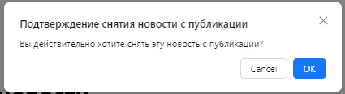
Рисунок 66
- Щелкните на кнопке «ОК» - отображается список новостей, указанная новость имеет статус «Снято» (Рисунок 67).
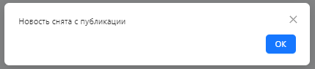
Рисунок 67
Чтобы при редактировании новости настроить отложенную публикацию:
- Откройте список новостей (п. 3.9.1) и щелкните по иконке в строке с новостью (Рисунок 58).
Открывается страница редактирования новости (Рисунок 65).
- Укажите дату и время, после которого новость не будет показываться в ленте новостей, в поле «Дата снятия с публикации». Эта дата должна быть позднее даты и времени публикации.
- Щелкните по кнопке «Сохранить».
Открывается страница сохранения новости и запускается обратный отсчет.
- Щелкните по кнопке «Сохранить».
Отображается окно о сохранении новости.
- Щелкните по кнопке «ОК».
Отображается список новостей, для отредактированной новости указаны дата и время снятия с публикации.

Управление ПП
Для работы с ПП: просмотра списка ПП, добавления ПП, редактирования ПП, удаления ПП, активации и деактивации ПП щелкните по пункту «Пункты подключения» в панели главного меню (в свернутом виде) или по разделу «Список пунктов подключения» пункта «Пункты подключения» в панели главного меню (в развернутом виде).
Для перехода к управлению правами для функции управления ПП выберите в пункте «Пункты подключения» раздел «Настройки» (п. 3.7).

Просмотр списка ПП
Чтобы просмотреть ПП:
- Щелкните по пункту «Пункты подключения» в панели главного меню (в свернутом виде) или по разделу «Список пунктов подключения» пункта «Пункты подключения» в панели главного меню (в развернутом виде).
Открывается страница «Список пунктов подключения» (Рисунок 68). Для каждого ПП в списке отображается название, статус (активен/не активен), адрес.
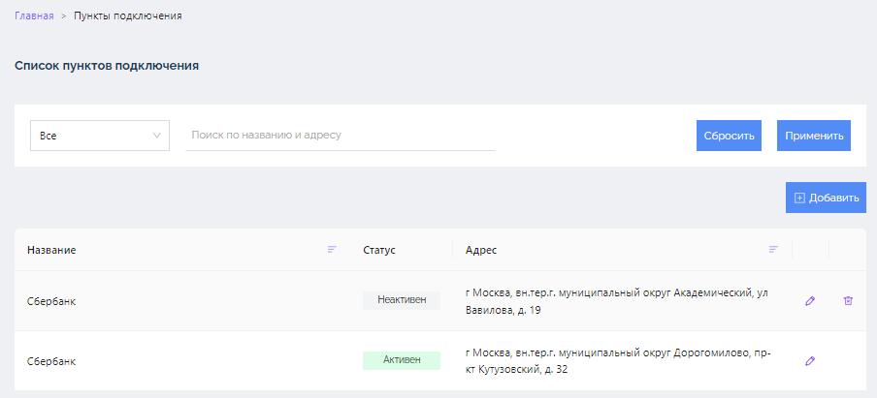
Рисунок 68
В списке доступны фильтрация (п. 2.4.1), сортировка (п. 2.4.2) и навигация по страницам (п. 2.4.3).
- Вы можете отфильтровать список ПП (п. 2.4.1) по следующим параметрам:
- Статус («Активен»/ «Не активен»).
- По названию или адресу ПП в поле поиска: укажите название или адрес или часть названия/адреса в поле «Поиск по названию и адресу».
После применения фильтрации отображается список ПП, отфильтрованный согласно выбранным параметрам.

Добавление ПП
Чтобы добавить ПП:
- Откройте список ПП (п. 3.10.1) и щелкните по кнопке «+Добавить» над списком (Рисунок 68).
Открывается незаполненная страница «Пункт подключения» на вкладке «Пункт подключения» (Рисунок 69). Доступны также вкладки «График работы» и «Контакты».
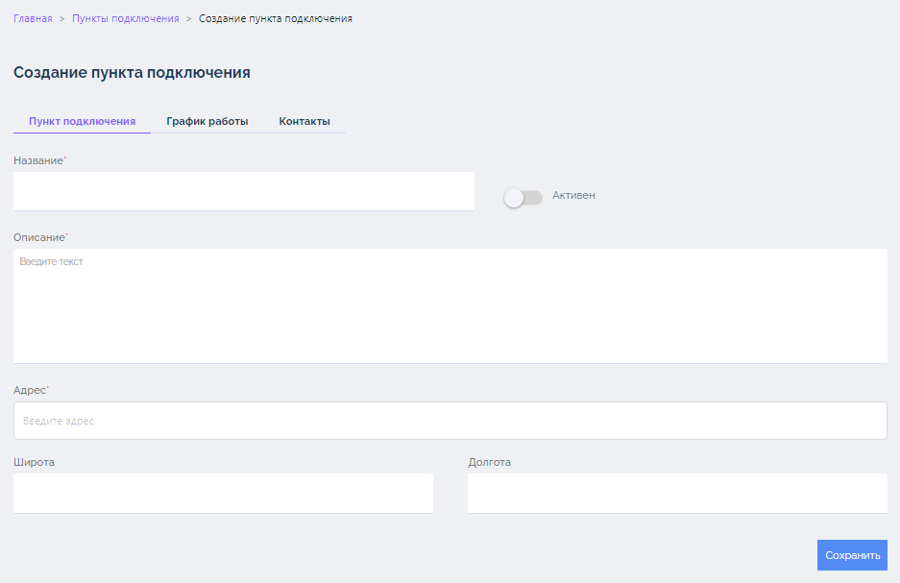
Рисунок 69
- Заполните основную информацию о ПП:
- Укажите название ПП в поле «Название».
- Укажите описание ПП в поле «Описание».
- Если вы хотите, чтобы после сохранения ПП был активным и отображался в списке/на интерактивной карте Портала, установите переключатель «Активен» во включенное положение.
- Введите адрес ПП в поле «Адрес». При вводе адреса в это поле производится нормализация введенных значений по справочнику адресов: предлагаются значения подходящие под введенные вами данные.
- Укажите координаты ПП в полях «Широта» и «Долгота».
Примечание - Если вы не указали координаты ПП, при сохранении запрашиваются гео-координаты ПП согласно введенному адресу, и, если они найдены, координаты подставляются в карточку ПП.
- Перейдите на вкладку «График работы».
Отображается вкладка «График работы» (Рисунок 70).
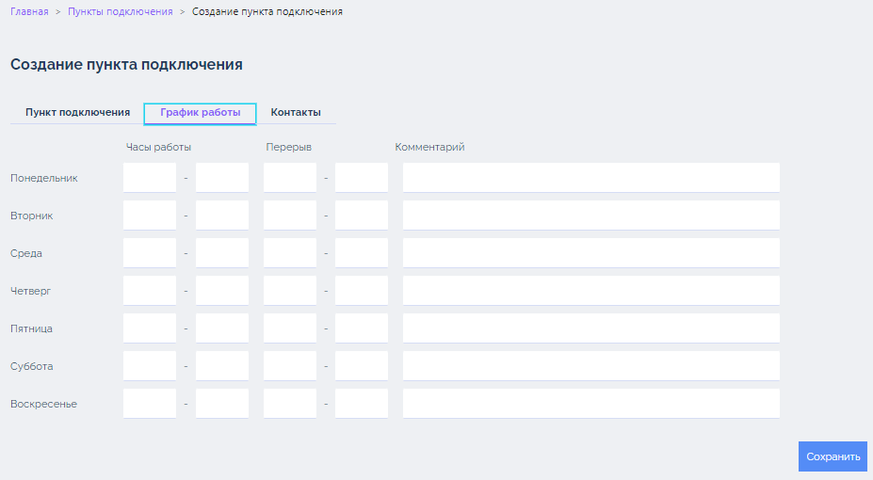
Рисунок 70
График работы не обязателен для заполнения, но если хотя бы для одного дня выбрано время начала или окончания работы, то необходимо заполнить вторую часть диапазона времени работы (перерыва).
- Укажите часы работы (начало – окончание в формате ЧЧ:ММ) в соответствующей строке дня недели (Понедельник – Воскресенье).
- Укажите часы перерыва работы (начало – окончание в формате ЧЧ:ММ) в соответствующей строке дня недели (Понедельник – Воскресенье).
- При необходимости добавьте комментарий для дня недели.
- Перейдите на вкладку «Контакты».
Открывается вкладка «Контакты» (Рисунок 71).
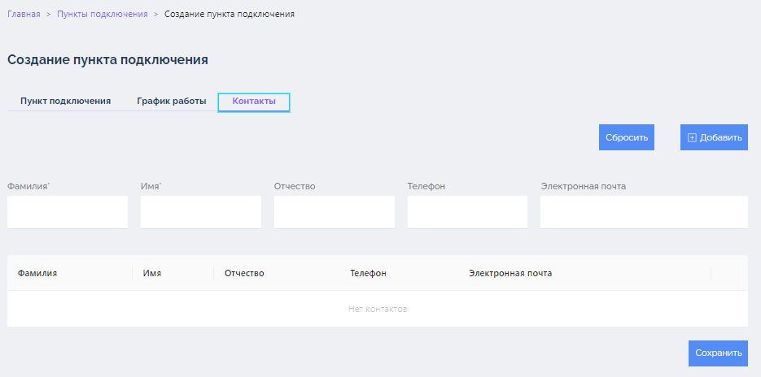
Рисунок 71
Для сохранения нового ПП необходимо добавить хотя бы один контакт.
- Укажите данные контакта в полях ввода над списком контактов:
- Фамилия (обязательное поле);
- Имя (обязательное поле);
- Отчество;
- Телефон (должен быть указан либо телефон, либо адрес электронной почты);
- Электронная почта (должен быть указан либо телефон, либо адрес электронной почты).
- Щелкните по кнопке «+Добавить» (Рисунок 71).
Созданный контакт добавляется в список контактов.
- При необходимости повторите шаги 5-6 для добавления других контактов ПП.
- Щелкните по кнопке «Сохранить» (Рисунок 71).
Выполняется проверка заполнения обязательных полей на всех вкладках ПП. Если не указаны гео-координаты ПП (Широта и Долгота), выполняется поиск гео-координат по указанному адресу ПП, и, в случае если они найдены, гео-координаты добавляются в карточку ПП.
ПП сохраняется. Если при создании был установлен статус «Активен», ПП отображается в списке и на интерактивной карте Портала.

Редактирование карточки ПП
Чтобы отредактировать ПП:
- Откройте список ПП (п. 3.10.1) и щелкните по иконке в строке ПП (Рисунок 68).
Открывается страница редактирования пункта подключения (Рисунок 72).
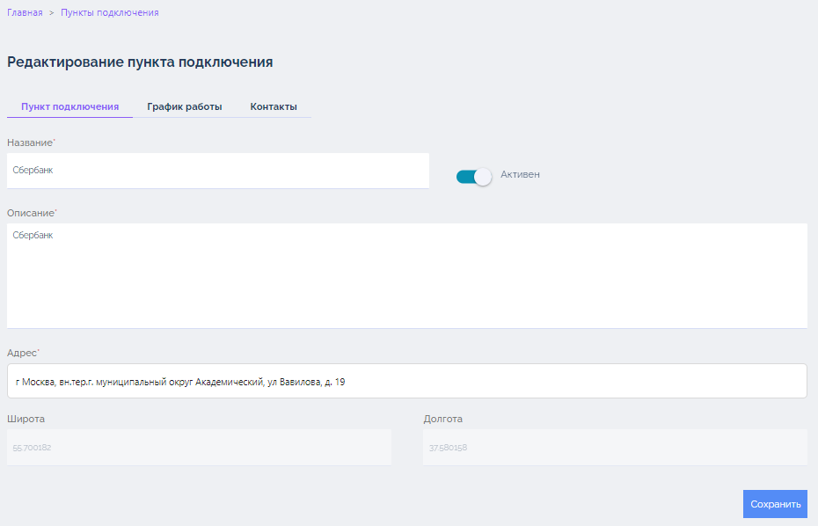
Рисунок 72
- Отредактируйте основную информацию о ПП (п. 3.10.2 Шаг 2).
- Перейдите на вкладку «График работы».
Отображается вкладка «График работы» (Рисунок 70).
- Отредактируйте график работы ПП (п. 3.10.2 Шаг 3).
- Перейдите на вкладку «Контакты».
Открывается вкладка «Контакты» (Рисунок 71).
- Отредактируйте список контактов ПП:
- Добавьте новый контакт (п. 3.10.2 Шаг 7 - Шаг 10).
- Отредактируйте существующий контакт: щелкните по иконке в строке контакта и отредактируйте данные в полях ввода;
- Удалите контакт: щелкните по иконке в строке контакта и подтвердите удаление, щелкнув по кнопке «Удалить».
- Щелкните по кнопке «Сохранить».
Выполняется проверка заполнения обязательных полей на всех вкладках ПП. Если не указаны гео-координаты ПП («Широта» и «Долгота»), выполняется поиск гео-координат по указанному адресу ПП, и, в случае если они найдены, гео-координаты добавляются в карточку ПП.
ПП сохраняется. Если при редактировании был установлен статус «Активен», ПП отображается в списке и на интерактивной карте Портала, если при редактировании был установлен статус «Не активен», ПП не отображается на Портале.

Активация/деактивация ПП
Активация ПП означает, что он отображается в списке и на интерактивной карте в разделе «Где получить карту» на Портале ЦП КЖ. Деактивация означает, что ПП перестает отображаться на Портале.
Чтобы активировать ПП:
- Откройте список ПП (п. 3.10.1) и щелкните по иконке в строке неактивного ПП.
Открывается страница редактирования пункта подключения (Рисунок 72).
- Установите переключатель «Активен» в активное положение.
- Щелкните по кнопке «Сохранить» (Рисунок 72).
Выполняется проверка заполнения обязательных полей на всех вкладках ПП. Если не указаны гео-координаты ПП («Широта» и «Долгота»), выполняется поиск гео-координат по указанному адресу ПП, и, в случае если они найдены, гео-координаты добавляются в карточку ПП.
ПП сохраняется и начинает отображаться в списке и на интерактивной карте Портала.
Чтобы деактивировать ПП:
- Откройте список ПП (п. 3.10.1) и щелкните по иконке в строке неактивного ПП.
Открывается страница редактирования пункта подключения (Рисунок 72).
- Установите переключатель «Активен» в не активное положение.
- Щелкните по кнопке «Сохранить» (Рисунок 72).
Выполняется проверка заполнения обязательных полей на всех вкладках ПП. Если не указаны гео-координаты ПП («Широта» и «Долгота»), выполняется поиск гео-координат по указанному адресу ПП, и, в случае если они найдены, гео-координаты добавляются в карточку ПП.
ПП сохраняется и перестает отображаться в списке и на интерактивной карте Портала.

Удаление ПП
Удалить ПП можно только в статусе «Неактивен» (Рисунок 68).
Для удаления ПП:
- Откройте список ПП (п. 3.10.1) и щелкните по иконке в строке с неактивным ПП (Рисунок 68).
Отображается окно подтверждения удаления.
- Щелкните по кнопке «ОК» - ПП удален.

Управление справочниками
В веб-клиенте администратора доступно управление справочниками, необходимыми для функционирования ЦП КЖ: просмотр списка значений справочника, просмотр информации о записи, добавление записи в справочник, редактирование записи справочника, удаление записи из справочника.
Для перехода к управлению правами для функции управления справочниками выберите в пункте «Справочники» раздел «Настройки» (п. 3.7).
Для перехода к списку справочников:
- Щелкните по пункту «Справочники» в панели главного меню (в свернутом виде) или по разделу «Управление справочниками» пункта «Справочники» в панели главного меню (в развернутом виде).
Открывается страница «Список справочников» (Рисунок 73).
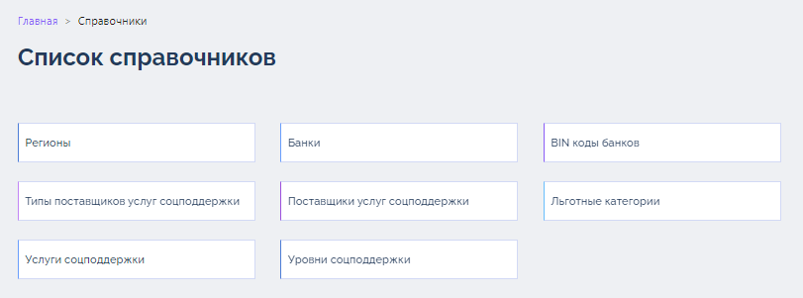
Рисунок 73
- Щелкните по названию справочника, к которому вы хотите перейти:
- «Банки» (п. 3.11.1).
- «BIN коды банков» (п. 3.11.2).
- «Типы поставщиков услуг соцподдержки» (п. 3.11.3).
- «Поставщики услуг соцподдержки» (п. 3.11.4).
- «Льготные категории» (п. 3.11.5).
- «Услуги соцподдержки» (п. 3.11.6).
- «Уровни соцподдержки» (п. 3.11.7).
Открывается страница со списком записей выбранного справочника.
- Перейдите к просмотру списка, просмотру записей, добавлению, редактированию и удалению записей, как описано в подразделах соответствующего раздела.
Примечание - Чтобы просмотреть информацию о дате и времени создания, изменения записи и пользователе, выполнившем эти изменения, щелкните по иконке в строке записи. Отображается всплывающее окно-подсказка, содержащее указанную информацию.

Справочник «Банки»

Просмотр справочника
Чтобы просмотреть список значений справочника:
- Перейдите к списку справочников (п. 3.11 Шаг 1).
Открывается страница «Список справочников» (Рисунок 73).
- Щелкните по названию «Банки».
Открывается страница «Банки» (Рисунок 74). Для каждого банка отображается наименование, идентификатор и статус.
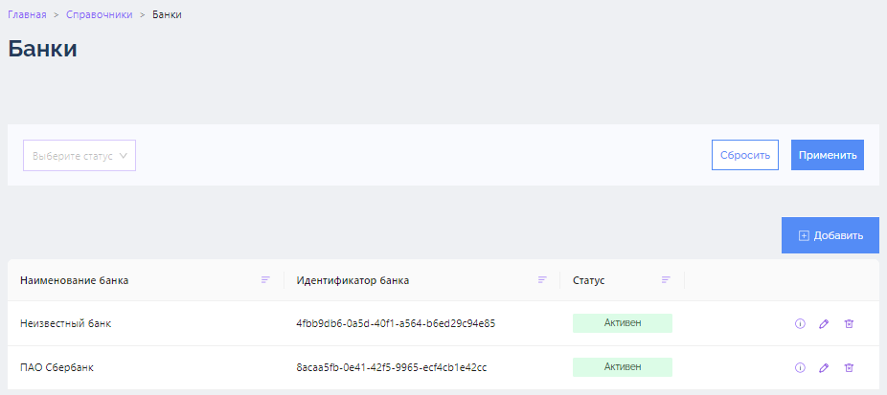
Рисунок 74
В списке доступны фильтрация (п. 2.4.1), сортировка (п. 2.4.2) и навигация по страницам (п. 2.4.3).
- Вы можете отфильтровать список значений (п. 2.4.1) по статусу активности: выберите значение («Активен», «Неактивен») в выпадающем списке «Статус».
После применения фильтрации отображается список записей, отфильтрованный согласно выбранным параметрам.

Добавление записи в справочник
Для добавления записи в справочник:
- Находясь на странице «Банки» (Рисунок 74), щелкните по кнопке «+Добавить» над списком (Рисунок 74).
Открывается страница «Добавить банк» (Рисунок 75).
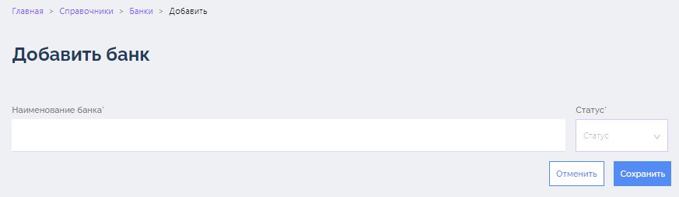
Рисунок 75
- Заполните поля:
- Введите название банка в поле «Наименование банка».
- Чтобы сделать банк активным после сохранения выберите в списке «Статус» значение «Активен».
- Для сохранения новой записи щелкните по кнопке «Сохранить» (Рисунок 75).
Проверяется корректность введенных данных и заполнение обязательных полей, запись сохраняется. Открывается страница «Банки», в списке присутствует добавленная запись.

Редактирование записи справочника
Для редактирования записи справочника:
- Находясь на странице «Банки», щелкните по иконке (Рисунок 74) в строке с записью, которую необходимо отредактировать.
Открывается страница выбранной записи на редактирование (Рисунок 76).
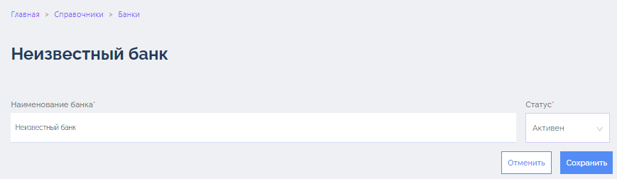
Рисунок 76
- Отредактируйте значения (п. 3.11.1.2 Шаг 2).
- Щелкните по кнопке «Сохранить» (Рисунок 76).
Проверяется корректность введенных данных и заполнение обязательных полей, запись сохраняется. Открывается страница «Банки», в списке присутствует измененная запись.

Удаление записи из справочника
- Находясь на странице «Банки», щелкните по иконке (Рисунок 74) в строке с записью, которую необходимо удалить.
Открывается окно подтверждения удаления записи.
- Щелкните по кнопке «Подтвердить», чтобы подтвердить удаление (Рисунок 48).
Запись удаляется из справочника. Открывается страница «Банки», в списке отсутствует удаленная запись.

Справочник «BIN коды банков»

Просмотр справочника
Чтобы просмотреть список значений справочника:
- Перейдите к списку справочников (п. 3.11 Шаг 1).
Открывается страница «Список справочников» (Рисунок 73).
- Щелкните по названию «BIN коды банков».
Открывается страница «BIN коды банков» (Рисунок 77). Для каждого BIN кода отображается наименование банка, начало и окончание диапазона BIN-кодов, статус.
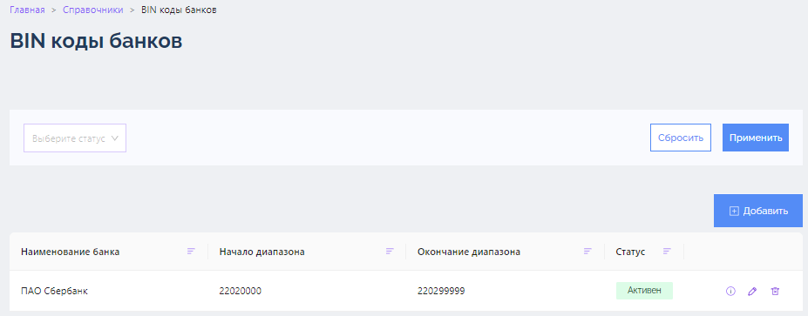
Рисунок 77
В списке доступны фильтрация (п. 2.4.1), сортировка (п. 2.4.2) и навигация по страницам (п. 2.4.3).
- Вы можете отфильтровать список значений (п. 2.4.1) по статусу («Активен», «Не активен»): выберите нужное значение в выпадающем списке «Статус» и щелкните по кнопке «Применить» (Рисунок 77).
После применения фильтрации отображается список записей, отфильтрованный согласно выбранным параметрам.

Добавление записи в справочник
Для добавления записи в справочник:
- Находясь на странице «BIN коды банков» (Рисунок 77), щелкните по кнопке «+Добавить» над списком (Рисунок 77).
Открывается страница «Добавление записи в БИН код» (Рисунок 78).
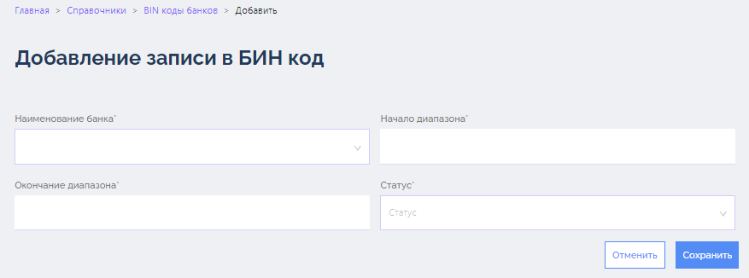
Рисунок 78
- Заполните поля:
- Введите название банка, для которого добавляется диапазон БИН кодов, в поле «Наименование банка».
- Укажите диапазон в полях «Начало диапазона» и «Окончание диапазона».
- Чтобы сделать диапазон БИН-кодов активным после сохранения выберите в списке «Статус» значение «Активен».
- Для сохранения новой записи щелкните по кнопке «Сохранить» (Рисунок 78).
Проверяется корректность введенных данных и заполнение обязательных полей, запись сохраняется. Открывается страница «BIN коды банков», в списке присутствует добавленная запись диапазона.

Редактирование записи справочника
Для редактирования записи справочника:
- Находясь на странице «BIN коды банков», щелкните по иконке (Рисунок 77) в строке с записью, которую необходимо отредактировать.
Открывается страница выбранной записи на редактирование.
- Отредактируйте значения в полях (п. 3.11.2.2 Шаг 2).
- Щелкните по кнопке «Сохранить».
Проверяется корректность введенных данных и заполнение обязательных полей, запись сохраняется. Открывается страница «BIN коды банков», в списке присутствует измененная запись.

Удаление записи из справочника
Для удаления записи справочника:
- Находясь на странице «BIN коды банков», щелкните по иконке (Рисунок 77) в строке с записью, которую необходимо удалить.
Открывается окно подтверждения удаления записи.
- Щелкните по кнопке «Подтвердить», чтобы подтвердить удаление (Рисунок 48).
Запись удаляется из справочника. Открывается страница «BIN коды банков», в списке отсутствует удаленная запись.

Справочник «Типы поставщиков услуг соцподдержки»

Просмотр справочника
Чтобы просмотреть список значений справочника:
- Перейдите к списку справочников (п. 3.11 Шаг 1).
Открывается страница «Список справочников» (Рисунок 73).
- Щелкните по названию «Типы поставщиков услуг соцподдержки».
Открывается страница «Типы поставщиков услуг соцподдержки» (Рисунок 79). Для каждого типа поставщика услуг отображается наименование типа и статус.
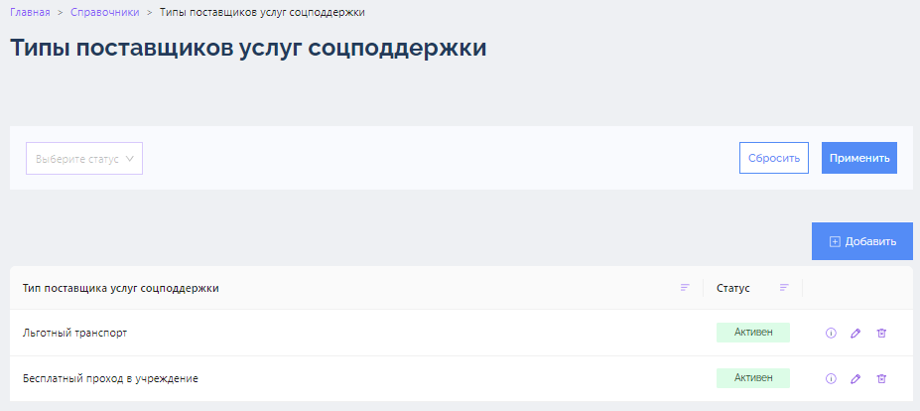
Рисунок 79
В списке доступны фильтрация (п. 2.4.1), сортировка (п. 2.4.2) и навигация по страницам (п. 2.4.3).
- Вы можете отфильтровать список значений (п. 2.4.1) по статусу: выберите значение («Активен», «Не активен») в выпадающем списке «Статус».
После применения фильтрации отображается список записей, отфильтрованный согласно выбранным параметрам.

Добавление записи в справочник
Для добавления записи в справочник:
- Находясь на странице «Типы поставщиков услуг соцподдержки», щелкните по кнопке «+Добавить» над списком (Рисунок 79).
Открывается страница «Добавление типов поставщиков услуг соцподдержки» (Рисунок 80).
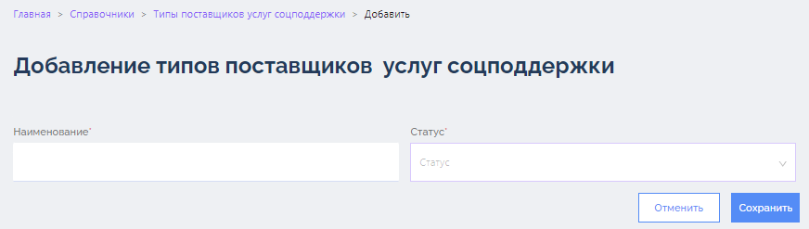
Рисунок 80
- Заполните поля:
- Укажите название типа поставщика в поле «Наименование».
- Чтобы сделать тип поставщика активным после сохранения выберите в списке «Статус» значение «Активен».
- Для сохранения новой записи щелкните по кнопке «Сохранить» (Рисунок 80).
Проверяется корректность введенных данных и заполнение обязательных полей, запись сохраняется. Открывается страница «Типы поставщиков услуг соцподдержки», в списке присутствует добавленная запись.

Редактирование записи справочника
Для редактирования записи справочника:
- Находясь на странице «Типы поставщиков услуг соцподдержки», щелкните по иконке (Рисунок 79) в строке с записью, которую необходимо отредактировать.
Открывается страница выбранной записи на редактирование.
- Отредактируйте значения в полях (п. 3.11.3.2 Шаг 2).
- Щелкните по кнопке «Сохранить».
Проверяется корректность введенных данных и заполнение обязательных полей, запись сохраняется. Открывается страница «Типы поставщиков услуг соцподдержки», в списке присутствует измененная запись.

Удаление записи из справочника
Для удаления записи справочника:
- Находясь на странице «Типы поставщиков услуг соцподдержки», щелкните по иконке (Рисунок 79) в строке с записью, которую необходимо удалить.
Открывается окно подтверждения удаления записи.
- Щелкните по кнопке «Подтвердить», чтобы подтвердить удаление (Рисунок 48).
Запись удаляется из справочника. Открывается страница «Типы поставщиков услуг соцподдержки», в списке отсутствует удаленная запись.

Справочник «Поставщики услуг соцподдержки»

Просмотр справочника
Чтобы просмотреть список значений справочника:
- Перейдите к списку справочников (п. 3.11 Шаг 1).
Открывается страница «Список справочников» (Рисунок 73).
Щелкните по названию «Поставщики услуг соцподдержки» (Рисунок 73).
Открывается страница «Поставщики услуг соцподдержки» (Рисунок 81). Для каждого поставщика услуг отображается наименование, торговое наименование, ОРГН, ИНН, описание программы лояльности, тип поставщика услуг и статус.
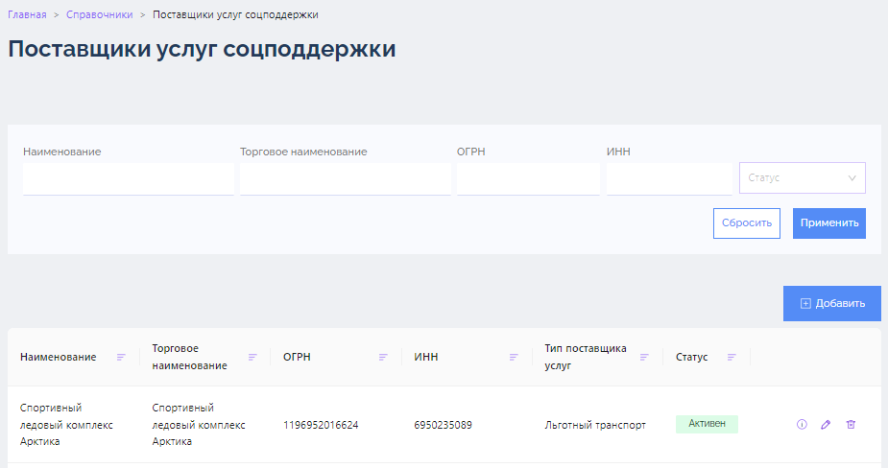
Рисунок 81
В списке доступны фильтрация (п. 2.4.1), сортировка (п. 2.4.2) и навигация по страницам (п. 2.4.3).
- Вы можете отфильтровать список значений (п. 2.4.1) по следующим параметрам:
- Укажите название или часть названия поставщика услуг соцподдержки в поле ввода «Наименование».
- Укажите название или часть торгового наименования поставщика услуг соцподдержки (бренда) в поле ввода «Торговое наименование».
- Укажите код или его часть в поле «ОГРН».
- Укажите ИНН или его часть в поле «ИНН».
- Выберите значение («Активен», «Не активен») в выпадающем списке «Статус».
После применения фильтрации отображается список записей, отфильтрованный согласно выбранным параметрам.

Добавление записи в справочник
Для добавления записи в справочник:
- Находясь на странице «Поставщики услуг соцподдержки», щелкните по кнопке «+Добавить» над списком (Рисунок 81).
Открывается страница «Добавление поставщика услуг соцподдержки» (Рисунок 82).
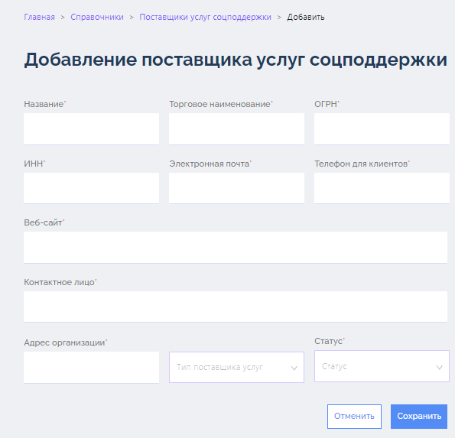
Рисунок 82
- Заполните поля:
- Введите название поставщика услуг в поле «Название».
- Введите торговое наименование (бренд) поставщика услуг в поле «Торговое наименование».
- Введите ОГРН поставщика услуг в поле «ОГРН».
- Введите ИНН поставщика услуг в поле «ИНН».
- Введите адрес электронной почты поставщика услуг в поле «Электронная почта».
- Введите контактный телефон поставщика услуг в поле «Телефон для клиентов».
- Введите адрес веб-сайта поставщика услуг в поле «Веб-сайт».
- Введите адрес веб-сайта с условиями программы лояльности поставщика услуг в поле «Ссылка на страницу программы лояльности».
- Введите описание программы лояльности поставщика услуг в поле «Описание программы лояльности».
- Введите Ф.И.О. контактного лица поставщика услуг в поле «Контактное лицо».
- Введите адрес поставщика услуг в поле «Адрес организации».
- Выберите тип поставщика услуг в выпадающем списке «Тип поставщика услуг»;
- Чтобы сделать поставщика активным после сохранения выберите в списке «Статус» значение «Активен».
- При необходимости загрузите логотип поставщика: щелкните по полю «Загрузить логотип» и выберите файл с изображением лого в открывшемся диалоговом окне выбора файла.
- Для сохранения новой записи щелкните по кнопке «Сохранить» (Рисунок 82).
Проверяется корректность введенных данных и заполнение обязательных полей, запись сохраняется. Открывается страница «Поставщики услуг соцподдержки», в списке присутствует добавленная запись.

Редактирование записи справочника
Для редактирования записи справочника:
- Находясь на странице «Поставщики услуг соцподдержки», щелкните по иконке (Рисунок 81) в строке с записью, которую необходимо отредактировать.
Открывается страница выбранной записи на редактирование.
- Отредактируйте значения в полях (п. 3.11.4.2 Шаг 2).
- Щелкните по кнопке «Сохранить».
Проверяется корректность введенных данных и заполнение обязательных полей, запись сохраняется. Открывается страница «Поставщики услуг соцподдержки», в списке присутствует измененная запись.

Удаление записи из справочника
Для удаления записи справочника:
- Находясь на странице «Поставщики услуг соцподдержки», щелкните по иконке (Рисунок 81) в строке с записью, которую необходимо удалить.
Открывается окно подтверждения удаления записи.
- Щелкните по кнопке «Подтвердить», чтобы подтвердить удаление (Рисунок 48).
Запись удаляется из справочника. Открывается страница «Поставщики услуг соцподдержки», в списке отсутствует удаленная запись.

Справочник «Льготные категории»

Просмотр справочника
Чтобы просмотреть список значений справочника:
- Перейдите к списку справочников (п. 3.11 Шаг 1).
Открывается страница «Список справочников» (Рисунок 73).
- Щелкните по названию «Льготные категории».
Открывается страница «Льготные категории» (Рисунок 83). Для каждой льготной категории отображается наименование, код и статус.
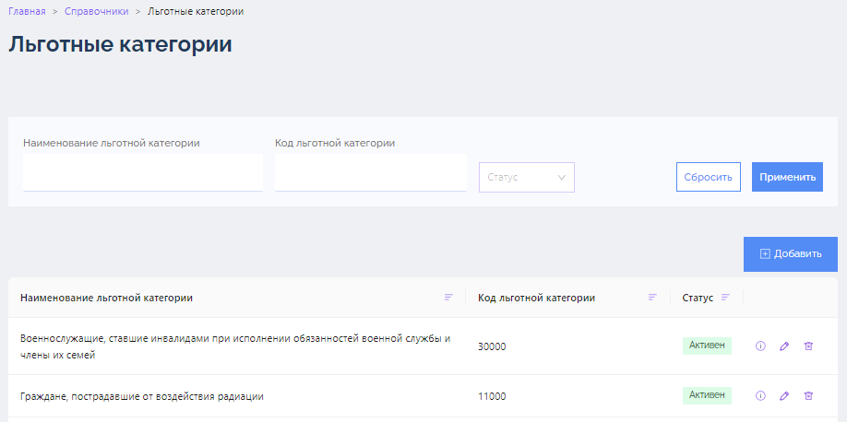
Рисунок 83
В списке доступны фильтрация (п. 2.4.1), сортировка (п. 2.4.2) и навигация по страницам (п. 2.4.3).
- Вы можете отфильтровать список значений (п. 2.4.1) по следующим параметрам:
- Укажите название или часть наименования льготной категории в поле ввода.
- Укажите код льготы в поле ввода.
- Выберите значение («Активен», «Не активен») в выпадающем списке «Статус».
После применения фильтрации отображается список записей, отфильтрованный согласно выбранным параметрам.

Добавление записи в справочник
Для добавления записи в справочник:
- Находясь на странице «Льготные категории», щелкните по кнопке «+Добавить» над списком (Рисунок 83).
Открывается страница «Добавление льготных категорий» (Рисунок 84).
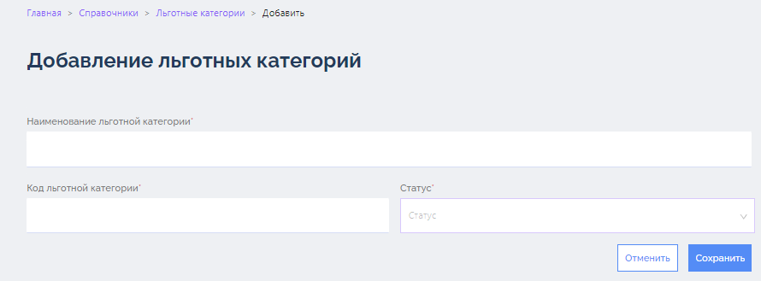
Рисунок 84
- Заполните поля:
- Укажите наименование льготной категории в поле «Наименование льготной категории».
- Укажите код льготы в поле «Код льготной категории».
- Чтобы сделать льготную категорию активной после сохранения выберите в списке «Статус» значение «Активен».
- Для сохранения новой записи щелкните по кнопке «Сохранить» (Рисунок 84).
Проверяется корректность введенных данных и заполнение обязательных полей, запись сохраняется. Открывается страница «Льготные категории», в списке присутствует добавленная запись.

Редактирование записи справочника
Для редактирования записи справочника:
- Находясь на странице «Льготные категории», щелкните по иконке (Рисунок 83) в строке с записью, которую необходимо отредактировать.
Открывается страница выбранной записи на редактирование.
- Отредактируйте значения в полях (п. 3.11.5.2 Шаг 2).
- Щелкните по кнопке «Сохранить».
Проверяется корректность введенных данных и заполнение обязательных полей, запись сохраняется. Открывается страница «Льготные категории», в списке присутствует измененная запись.

Удаление записи из справочника
Для удаления записи справочника:
- Находясь на странице «Льготные категории», щелкните по иконке (Рисунок 83) в строке с записью, которую необходимо удалить.
Открывается окно подтверждения удаления записи.
- Щелкните по кнопке «Подтвердить», чтобы подтвердить удаление (Рисунок 48).
Запись удаляется из справочника. Открывается страница «Льготные категории», в списке отсутствует удаленная запись.

Справочник «Услуги соцподдержки»

Просмотр справочника
Чтобы просмотреть список значений справочника:
- Перейдите к списку справочников (п. 3.11 Шаг 1).
Открывается страница «Список справочников» (Рисунок 73).
- Щелкните по названию «Услуги соцподдержки».
Открывается страница «Услуги соцподдержки» (Рисунок 85). Для каждой услуги соцподдержки отображается краткое наименование, поставщик услуги, признак беззаявительного подключения, описание, уровень и статус.
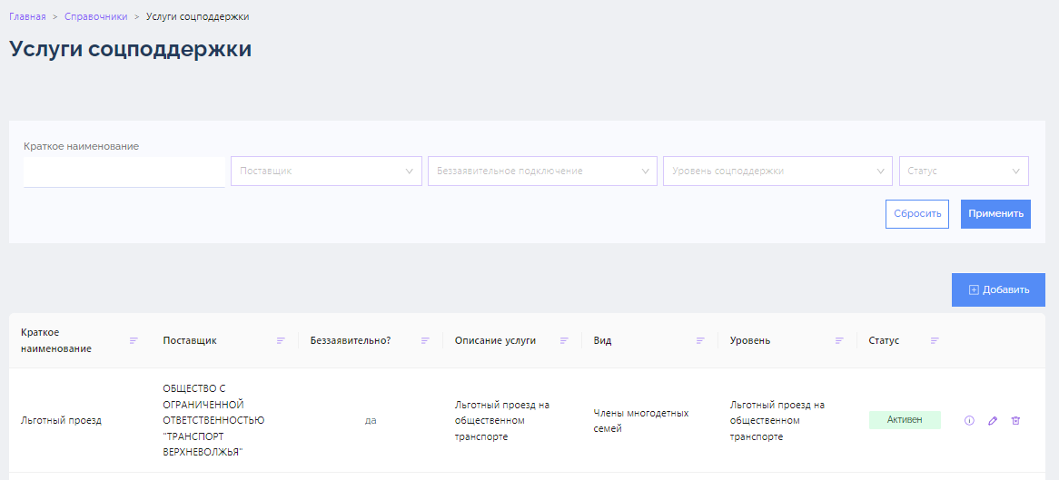
Рисунок 85
В списке доступны фильтрация (п. 2.4.1), сортировка (п. 2.4.2) и навигация по страницам (п. 2.4.3).
- Вы можете отфильтровать список значений (п. 2.4.1) по следующим параметрам:
- Укажите краткое наименование услуги или его часть в поле «Краткое наименование».
- Выберите поставщика услуги в выпадающем списке «Поставщик».
- Выберите признак беззаявительного подключения (да/нет) услуги в выпадающем списке «Беззаявительное подключение».
- Выберите уровень соцподдержки в выпадающем списке «Уровень соцподдержки»;
- Выберите статус услуги в поле «Статус».
После применения фильтрации отображается список записей, отфильтрованный согласно выбранным параметрам.

Добавление записи в справочник
Для добавления записи в справочник:
- Находясь на странице «Услуги соцподдержки» (Рисунок 85), щелкните по кнопке «+Добавить» над списком (Рисунок 85).
Открывается страница «Добавление услуги соцподдержки» (Рисунок 86).
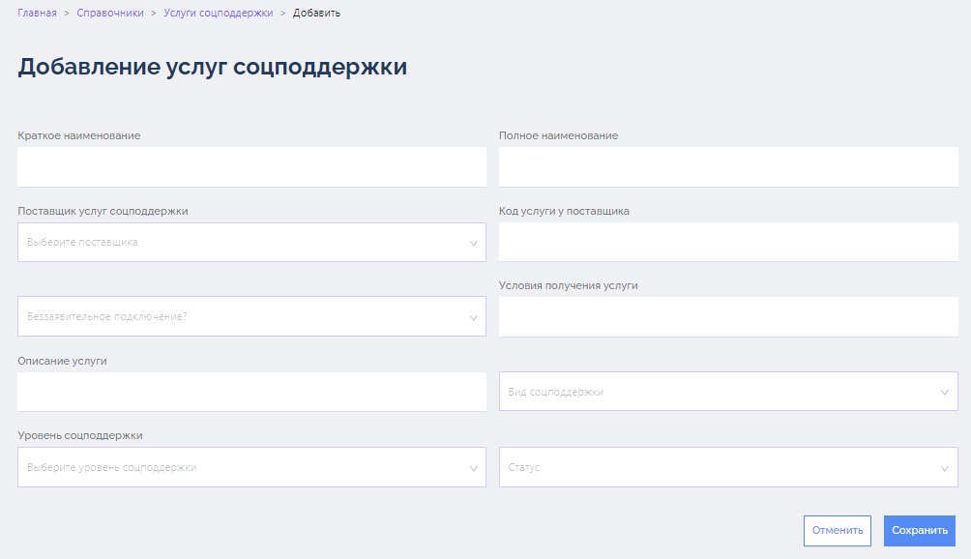
Рисунок 86
- Заполните поля:
- Укажите краткое наименование услуги или его часть в поле «Краткое наименование».
- Укажите полное наименование услуги или его часть в поле «Полное наименование».
- Выберите поставщика услуги в поле «Поставщик услуг соцподдержки».
- Выберите значение беззаявительного подключения «Да», если для подключения услуги не требуется заявление, в противном случае – выберите «Нет» в выпадающем списке «Беззаявительное подключение?».
- Укажите описание услуги в поле «Описание услуги».
- Укажите условия получения услуги в поле «Условия получения услуги».
- Укажите код услуги соцподдержки у поставщика в поле «Код услуги у поставщика».
- Выберите льготную категорию услуги в выпадающем списке «Льготная категория».
- Выберите уровень соцподдержки для услуги в выпадающем списке «Уровень соцподдержки».
- Чтобы сделать услугу активной после сохранения выберите в списке «Статус» значение «Активен».
- Для сохранения новой записи щелкните по кнопке «Сохранить» (Рисунок 86).
Проверяется корректность введенных данных и заполнение обязательных полей, запись сохраняется. Открывается страница «Услуги соцподдержки», в списке присутствует добавленная запись.

Редактирование записи справочника
Для редактирования записи справочника:
- Находясь на странице «Услуги соцподдержки», щелкните по иконке (Рисунок 85) в строке с записью, которую необходимо отредактировать.
Открывается страница выбранной записи на редактирование.
- Отредактируйте значения в полях (п. 3.11.6.2 Шаг 2).
- Щелкните по кнопке «Сохранить».
Проверяется корректность введенных данных и заполнение обязательных полей, запись сохраняется. Открывается страница «Услуги соцподдержки», в списке присутствует измененная запись.

Удаление записи из справочника
Для удаления записи справочника:
- Находясь на странице «Услуги соцподдержки», щелкните по иконке (Рисунок 85) в строке с записью, которую необходимо удалить.
Открывается окно подтверждения удаления записи.
- Щелкните по кнопке «Подтвердить», чтобы подтвердить удаление (Рисунок 48).
Запись удаляется из справочника. Открывается страница «Услуги соцподдержки», в списке отсутствует удаленная запись.

Справочник «Уровни соцподдержки»

Просмотр справочника
Чтобы просмотреть список значений справочника:
- Перейдите к списку справочников (п. 3.11 Шаг 1).
Открывается страница «Список справочников» (Рисунок 73).
- Щелкните по названию «Уровни соцподдержки».
Открывается страница «Уровни соцподдержки» (Рисунок 87). Для каждого уровня соцподдержки отображается название уровня соцподдержки и статус.
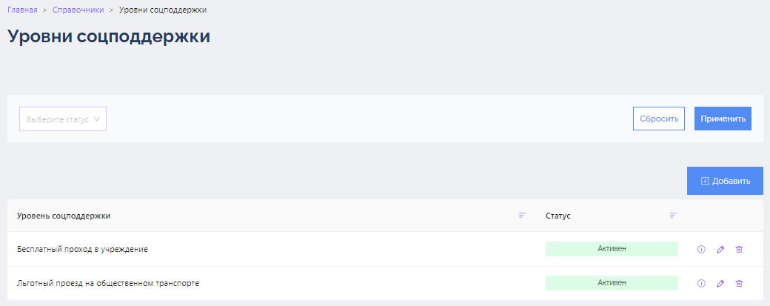
Рисунок 87
В списке доступны фильтрация (п. 2.4.1), сортировка (п. 2.4.2) и навигация по страницам (п. 2.4.3).
- Вы можете отфильтровать список значений (п. 2.4.1) по статусу («Активен», «Не активен»): выберите нужное значение в выпадающем списке «Статус» и щелкните по кнопке «Применить» (Рисунок 87).
После применения фильтрации отображается список записей, отфильтрованный согласно выбранным параметрам.

Добавление записи в справочник
Для добавления записи в справочник:
- Находясь на странице «Уровни соцподдержки» (Рисунок 87), щелкните по кнопке «+Добавить» над списком (Рисунок 87).
Открывается страница «Добавление уровней соцподдержки» (Рисунок 88).
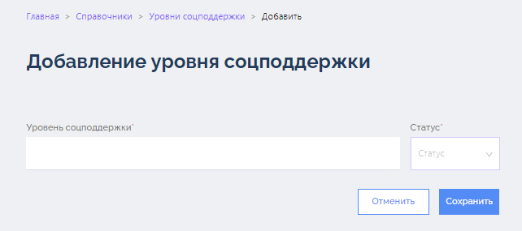
Рисунок 88
- Заполните поля:
- Укажите название уровня в поле «Уровень соцподдержки».
- Чтобы сделать уровень активным после сохранения выберите в списке «Статус» значение «Активен».
- Для сохранения новой записи щелкните по кнопке «Сохранить».
Проверяется корректность введенных данных и заполнение обязательных полей, запись сохраняется. Открывается страница «Уровни соцподдержки», в списке присутствует добавленная запись.

Редактирование записи справочника
Для редактирования записи справочника:
- Находясь на странице «Уровни соцподдержки», щелкните по иконке (Рисунок 87) в строке с записью, которую необходимо отредактировать.
Открывается страница выбранной записи на редактирование (Рисунок 89).
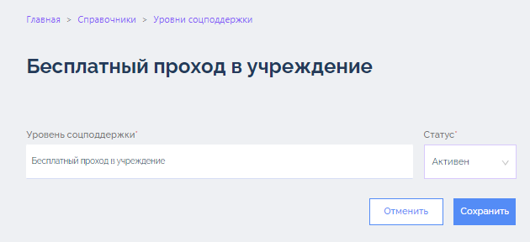
Рисунок 89
- Отредактируйте значения в полях (п. 3.11.7.2 Шаг 2).
- Щелкните по кнопке «Сохранить» (Рисунок 89).
Проверяется корректность введенных данных и заполнение обязательных полей, запись сохраняется. Открывается страница «Уровни соцподдержки», в списке присутствует измененная запись.

Удаление записи из справочника
Для удаления записи справочника:
- Находясь на странице «Уровни соцподдержки», щелкните по иконке (Рисунок 87) в строке с записью, которую необходимо удалить.
Открывается окно подтверждения удаления записи.
- Щелкните по кнопке «Подтвердить», чтобы подтвердить удаление (Рисунок 48).
Запись удаляется из справочника. Открывается страница «Уровни соцподдержки», в списке отсутствует удаленная запись.

Формирование отчетов
Формируемые ЦП КЖ отчеты за указанный пользователем период могут быть отправлены на печать или выгружены в форме файла одного из форматов: *.csv, *.xlsx, *.json.
Для работы с отчетами щелкните по разделу «Статистика, отчеты» пункта «Услуги/ Льготы» в панели главного меню (в развернутом виде).
Для перехода к управлению правами для функции формирования отчетов выберите в пункте «Услуги / Льготы» раздел «Настройки» (п. 3.7).

Формирование и выгрузка общего отчета по оказанным услугам
Чтобы получить общий отчет по оказанным услугам:
- Щелкните по пункту «Услуги / Льготы» в панели главного меню (в свернутом виде) или по разделу «Статистика, отчеты» пункта «Услуги/льготы» в панели главного меню (в развернутом виде).
Отображается страница с панелями отчетов (Рисунок 90). По умолчанию отображаются параметры для получения Общего отчета по оказанным услугам.
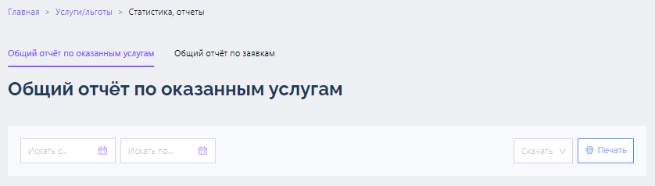
Рисунок 90
- Укажите диапазон дат формируемого отчета в полях «Искать с ...» и «Искать по…» (Рисунок 90).
- Выберите форму получения отчета:
- Для отправки формируемого отчета на печать щелкните по кнопке 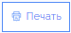 «Печать» - открывается диалоговое окно выбора принтера для печати. Выберите принтер, параметры печати и щелкните по кнопке  «Печать» (Рисунок 91) - выполняется печать отчета за выбранный период.
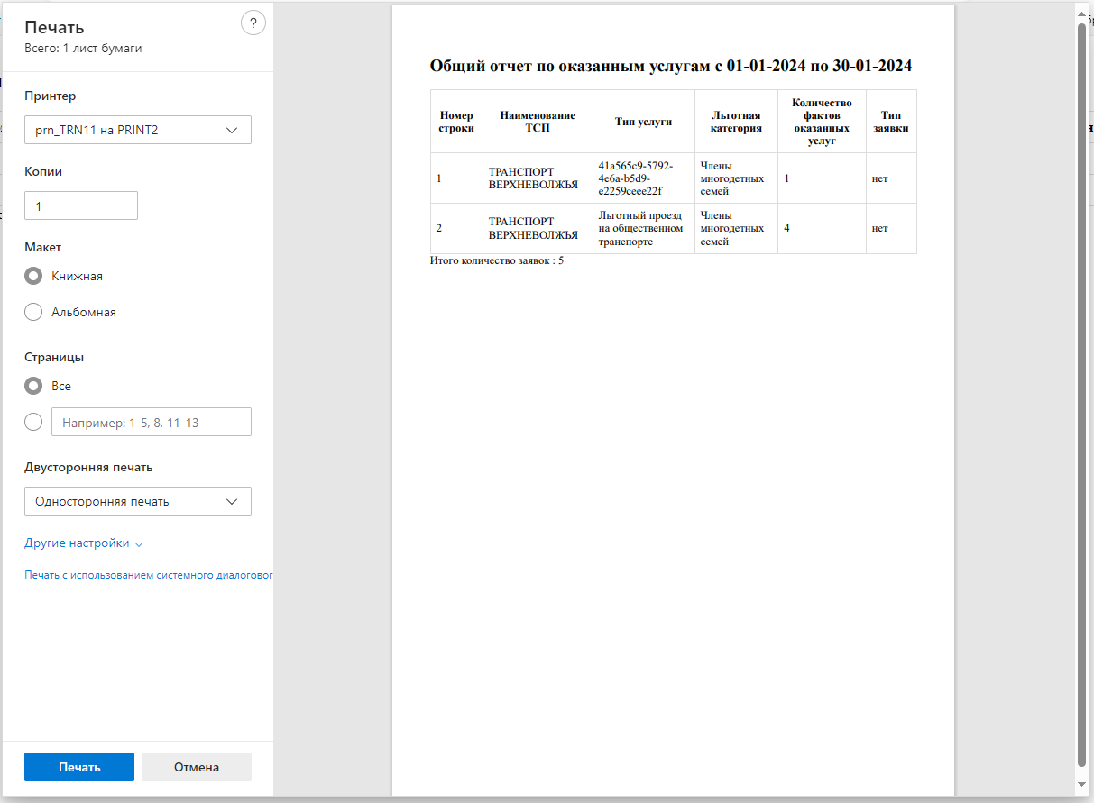
Рисунок 91
- Для выгрузки отчета в файл в выпадающем списке «Скачать» (Рисунок 90) выберите формат файла выгрузки: *.csv, *.xlsx, *.json. В зависимости от настроек веб-браузера происходит автоматическая загрузка списка в папку «Загрузки» или открывается стандартное диалоговое окно сохранения файла.

Формирование и выгрузка общего отчета по заявкам
Чтобы получить общий отчет по заявкам:
- Щелкните по пункту «Услуги / Льготы» в панели главного меню (в свернутом виде) или по разделу «Статистика, отчеты» пункта «Услуги/льготы» в панели главного меню (в развернутом виде).
Отображается страница с панелями отчетов (Рисунок 90). По умолчанию отображаются параметры для получения общего отчета по оказанным услугам.
- Перейдите на закладку отчета «Общий отчет по заявкам».
Отображается страница с параметрами для получения Общего отчета по заявкам (Рисунок 92).
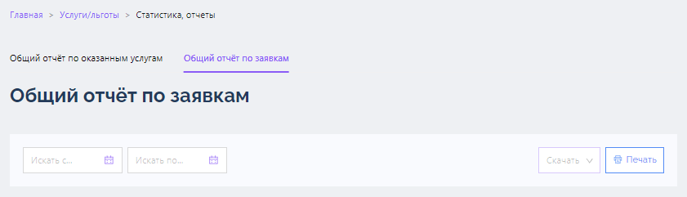
Рисунок 92
- Укажите диапазон дат формируемого отчета в полях «Искать с ...» и «Искать по…» (Рисунок 92).
- Выберите форму получения отчета:
- Для отправки формируемого отчета на печать щелкните по кнопке «Печать» - открывается диалоговое окно выбора принтера для печати. Выберите принтер, параметры печати и щелкните по кнопке «Печать» (Рисунок 91) -выполняется печать отчета за выбранный период.
- Для выгрузки отчета в файл в выпадающем списке «Скачать» (Рисунок 92) выберите формат файла выгрузки: *.csv, *.xlsx, *.json - открывается диалоговое окно сохранения файла. В зависимости от настроек веб-браузера происходит автоматическая загрузка списка в папку «Загрузки» или открывается стандартное диалоговое окно сохранения файла.

Управление обращениями в службу поддержки
Обращения, направленные посетителями Портала и держателями КЖ из ЛК через форму обратной связи, отображаются в списке обращений в веб-клиенте администратора.
Для просмотра обращений щелкните по пункту «Сервис обратной связи» в панели главного меню (в свернутом виде) или по разделу «Обращения» пункта «Сервис обратной связи» в панели главного меню (в развернутом виде).

Просмотр списка обращений
Чтобы просмотреть список обращений:
- Щелкните по пункту «Сервис обратной связи» в панели главного меню (в свернутом виде) или по разделу «Обращения» пункта «Сервис обратной связи» в панели главного меню (в развернутом виде).
Открывается страница «Список обращений в службу поддержки» (Рисунок 93). Для каждого обращения в списке отображается Ф.И.О., адрес электронной почты и телефон пользователя, направившего обращение, наличие у него КЖ, тема обращения, дата и время получения обращения, статус и иконка способа ответа, выбранного пользователем.
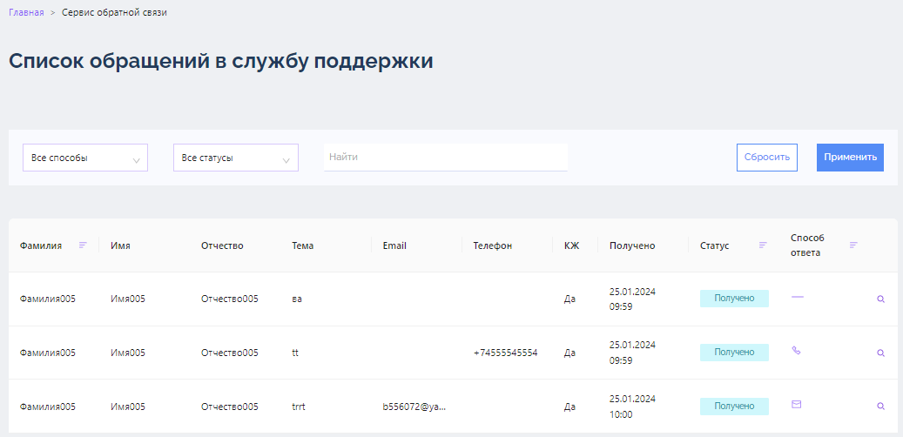
Рисунок 93
В списке доступны фильтрация (п. 2.4.1), сортировка (п. 2.4.2) и навигация по страницам (п. 2.4.3).
- Вы можете отфильтровать список (п. 2.4.1) по следующим параметрам:
- Способ ответа: выберите способ ответа на обращение (телефон, электронная почта или ответ не требуется) в выпадающем списке, чтобы просмотреть только обращения с определенным способом ответа.
- Статус: выберите нужное значение в выпадающем списке «Статус», чтобы просмотреть только обращения в определенном статусе.
- Поле поиска: чтобы найти обращения, содержащие определенную подстроку в заголовке или тексте обращения, введите строку в поле поиска «Найти».
После применения фильтрации отображается список ПП, отфильтрованный согласно выбранным параметрам.

Просмотр обращения
Чтобы просмотреть обращение:
- Откройте список обращений (п. 3.13.1).
- Чтобы просмотреть карточку обращения щелкните по иконке в строке обращения.
Открывается карточка обращения для просмотра (Рисунок 94).
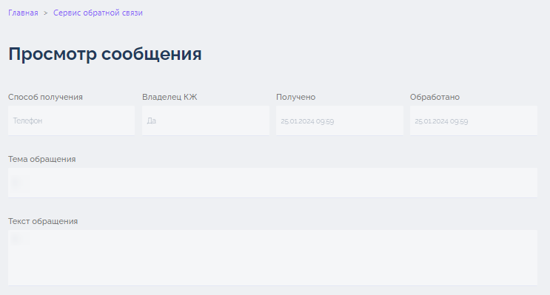
Рисунок 94
- Щелкните по кнопке 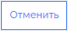 «Отменить», чтобы закрыть обращение.

Аварийные ситуации
В случае возникновения ошибок при работе ЦП КЖ, необходимо обращаться в службу технической поддержки через форму обратной связи (см. руководство пользователя ЦП КЖ 1.0. Веб-клиент жителя, п. 4.1.7).

Рекомендации по освоению
Для освоения работы с ЦП КЖ рекомендуется изучить данное руководство.
В качестве контрольного примера рекомендуется выполнить операции задачи «Создание новости (немедленная публикация)» (п. 3.9.2).

